TRƯỜNG ĐẠI HỌC TRÀ VINH

TRƯỜNG KỸ THUẬT VÀ CÔNG NGHỆ

**KHOA CÔNG NGHỆ THÔNG TIN**



**THỰC TẬP ĐỒ ÁN CƠ SỞ NGÀNH**

**HỌC KÌ I, NĂM HỌC 2025-2026**

**THIẾT KẾ VÀ XÂY DỰNG HỆ THỐNG QUẢN LÝ CÂY CẢNH VĂN PHÒNG THEO MỤC ĐÍCH SỬ DỤNG**

|  |  |
| --- | --- |
| *Giảng viên hướng dẫn:*  Ths. Nguyễn Ngọc Đan Thanh | *Sinh viên thực hiện:*  Họ tên: Đặng Cao Toàn  MSSV:110123187  Lớp: DA23TTD |

**Vĩnh Long, tháng 1 năm 2026**

TRƯỜNG ĐẠI HỌC TRÀ VINH

TRƯỜNG KỸ THUẬT VÀ CÔNG NGHỆ

**KHOA CÔNG NGHỆ THÔNG TIN**



**THỰC TẬP ĐỒ ÁN CƠ SỞ NGÀNH**

**HỌC KÌ I, NĂM HỌC 2025-2026**

**THIẾT KẾ VÀ XÂY DỰNG HỆ THỐNG QUẢN LÝ CÂY CẢNH VĂN PHÒNG THEO MỤC ĐÍCH SỬ DỤNG**

|  |  |
| --- | --- |
| *Giảng viên hướng dẫn:*  Ths. Nguyễn Ngọc Đan Thanh | *Sinh viên thực hiện:*  Họ tên: Đặng Cao Toàn  MSSV:110123187  Lớp: DA23TTD |

**Vĩnh Long, tháng 1 năm 2026**

NHẬN XÉT CỦA GIÁO VIÊN HƯỚNG DẪN

*Vĩnh Long, ngày … tháng … năm …2026*

**Giảng viên hướng dẫn**

*(Ký tên và ghi rõ họ tên)*

NHẬN XÉT CỦA THÀNH VIÊN HỘI ĐỒNG

*Vĩnh Long, ngày … tháng … năm …2026*

**Thành viên Hội đồng**

*(Ký tên và ghi rõ họ tên)*

LỜI CẢM ƠN

Lời đầu tiên, em xin gửi lời cảm ơn chân thành đến Ban Giám hiệu trường Đại học Trà Vinh, cùng quý Thầy Cô khoa Công nghệ Thông tin đã tạo điều kiện thuận lợi, giảng dạy và truyền đạt kiến thức cho em trong suốt quá trình học tập tại trường. Những kiến thức này là nền tảng quan trọng giúp em có đủ tự tin và kỹ năng để thực hiện đề tài này.

Đặc biệt, em xin bày tỏ lòng biết ơn sâu sắc nhất tới ThS. Nguyễn Ngọc Đan Thanh người trực tiếp hướng dẫn và giúp đỡ em. Cô đã định hướng, chỉ bảo và đưa ra những lời khuyên hữu ích, giúp em dễ dàng hơn trong quá trình nghiên cứu và thực hiên đề tài “Thiết kế và xây dựng hệ thống quản lý cây cảnh văn phòng theo mục đích sử dụng”.

Cuối cùng, em xin cảm ơn gia đình, bạn bè đã luôn ở bên cạnh động viên, khích lệ và tạo mọi điều kiện tốt nhất để em hoàn thành tốt đề tài của mình.

Mặc dù đã có nhiều cố gắng, nhưng do kiến thức và kinh nghiệm thực tế còn hạn chế, đề tai chắc chắn không tránh khỏi những thiếu sót. Em rất mong nhận được những ý kiến đóng góp, phê bình từ quý thầy cô để bản thân em rút được kinh nghiệm và hoàn thiện kiến thức chuyên môn hơn trong tương lai.

*Vĩnh Long, ngày 5 tháng 1 năm 2026*

Sinh viên thực hiện

MỤC LỤC

NHẪN XÉT CỦA GIÁO VIÊN HƯỚNG DẪN i

NHẬN XÉT CỦA THÀNH VIÊN HỘI ĐỒNG ii

LỜI CẢM ƠN iii

MỤC LỤC iv

DANH MỤC HÌNH ẢNH viii

DANH MỤC BẢNG BIỂU x

TÓM TẮT ĐỒ ÁN CƠ SỞ NGÀNH xi

MỞ ĐẦU 1

CHƯƠNG 1. TỔNG QUAN NGHIÊN CỨU 3

1.1 Bối cảnh 3

1.2 Nội dung và phạm vi nghiên cứu 3

1.3 Các hệ thống tương tự 4

1.4 Kết chương 8

CHƯƠNG 2. NGHIÊN CỨU LÝ THUYẾT 10

2.1 Tổng quan về công nghệ phát triển web 10

2.1.1 Khái niệm về website và hệ thống web động 10

2.1.2 Công nghệ nền tảng 10

2.1.2.1 HTML 10

2.1.2.2 CSS 11

2.1.2.3 JavaScript 11

2.1.2.4 PHP 12

2.1.2.5 MySQL 12

2.2 Công nghệ giao diện và thiết kế Responsive 13

2.2.1 HTML và Thẻ ngữ nghĩa 13

2.2.2 CSS và Bố cục Grid 15

2.2.3 Bootstrap Framework 16

2.2.4 JavaScript 16

2.3 Hệ quản trị cơ sở dữ liệu MySQL 17

2.3.1 Khái niệm và vai trò của Cơ sở dữ liệu quan hệ 17

2.3.2 Ngôn ngữ truy vấn SQL 18

2.3.2.1 DDL dùng để tạo cấu trúc cơ sở dữ liệu 19

2.3.2.2 DML dùng để thao tác dữ liệu 19

2.3.2.3 TCL dùng để kiểm soát dữ liệu 20

2.3.2.4 DQL dùng để truy vấn dữ liệu 20

2.3.2.5 DCL dùng để phân quyền cho người dùng 21

2.3.3 Tương tác cơ sở dữ liệu MySQL 22

2.3.3.1 Câu lệnh CRUD với MYSQL 22

2.4 Tổng quan các công cụ hỗ trợ phát triển và triển khai 23

2.4.1 Hệ thống quản lý phiên bản Git/GitHub 23

2.4.2 Thiết lập môi trường thực thi: XAMPP 24

2.4.3 Môi trường phát triển mã nguồn mở: Visual Studio Code 25

2.4.4 Công cụ thiết kế giao diện: Canva 25

2.5 Tổng kết chương 26

CHƯƠNG 3. HIỆN THỰC HÓA NGHIÊN CỨU 27

3.1 Mô tả bài toán 27

3.2 Đặc tả yêu cầu hệ thống 27

3.2.1 Đặc tả yêu cầu chức năng 27

3.2.2 Đặc tả yêu cầu phi chức năng 28

3.3 Thiết kế dữ liệu 28

3.3.1 Mô hình dữ liệu mức quan niệm 28

3.3.2 Mô hình dữ liệu mức logic 29

3.3.3 Danh sách các thực thể 29

3.3.4 Chi tiết các thực thể 30

3.4 Thiết kế xử lý 32

3.4.1 Sơ đồ trường hợp sử dụng tổng quát 32

3.4.2 Sơ đồ người dùng tìm kiếm sản phẩm 32

3.4.3 Sơ đồ người dùng xem thông tin sản phẩm 33

3.4.4 Sơ đồ người dùng yêu cầu tư vấn 33

3.4.5 Sơ đồ người quản trị quản lý sản phẩm 33

3.4.6 Sơ đồ người quản trị quản lý tư vấn 34

3.5 Thiết kế giao diện 35

3.5.1 Sơ đồ website 35

3.5.2 Thiết kế giao diện trang chủ 35

3.5.3 Thiết kế giao diện trang đăng nhập cho admin 37

3.5.4 Thiết kế giao diện trang chi tiết sản phẩm 37

CHƯƠNG 4. KẾT QUẢ NGHIÊN CỨU 39

4.1 Kịch bản triển khai 39

4.2 Kết quả thực nghiệm 40

4.2.1 Trang đăng nhập 40

4.2.2 Trang chủ 40

4.2.3 Trang tư vấn 41

4.2.4 Quản lý trang chủ 42

4.2.5 Quản lý sản phẩm 43

4.2.6 Quản lý danh mục 44

4.2.7 Quản lý tư vấn 45

CHƯƠNG 5. KẾT LUẬN VÀ HƯỚNG PHÁT TRIỂN 46

5.1 Kết luận 46

5.1.1 Kết quả đạt được 46

5.1.2 Một số hạn chế 46

5.2 Hướng phát triển 46

DANH MỤC TÀI LIỆU THAM KHẢO 47

DANH MỤC HÌNH ẢNH

Hình 1.1 Trang chủ website 9X garden 5

Hình 1.2 Trang chi tiết sản phẩm website 9X garden 6

Hình 1.3 Trang chủ Mow Garden 7

Hình 1.4 Trang chi tiết sản phẩm Mow Garden 8

Hình 2.1 Sơ đồ phân loại của SQL 18

Hình 3.1 Mô hình dữ liệu mức quan hệ 28

Hình 3.2 Mô hình dữ liệu mức vật lý 29

Hình 3.3 Sơ đồ trường hợp sử dụng tổng quát 32

Hình 3.4 Sơ đồ trường hợp người dùng tìm kiếm sản phẩm 32

Hình 3.5 Sơ đồ trường hợp người dùng xem thông tin sản phẩm 33

Hình 3.6 Sơ đồ trường hợp người dùng yêu cầu tư vấn 33

Hình 3.7 Sơ đồ trường hợp người quản trị quản lý sản phẩm 34

Hình 3.8 Sơ đồ trường hợp người quản trị sử quản lý tư vấn 34

Hình 3.9 Sơ đồ website 35

Hình 3.10 Phác thảo giao diện trang chủ 36

Hình 3.11 Phác thảo giao diện trang đăng nhập 37

Hình 3.12 Phác thảo giao diện trang chi tiết sản phẩm 38

Hình 4.1 Giao diện trang đăng nhập 40

Hình 4.2 Giao diện trang chủ 41

Hình 4.3 Giao diện trang tư vấn 42

Hình 4.4 Giao diện trang quản trị/ quản lý trang chủ 43

Hình 4.5 Giao diện trang quản lý cây cảnh 43

Hình 4.6 Giao diện trang quản lý danh mục 45

Hình 4.7 Giao diện trang quản lý tư vấn 45

DANH MỤC BẢNG BIỂU

Bảng 2.1 Các nhóm lệnh thường dùng trong DDL 19

Bảng 2.2 Các nhóm lệnh thường dùng trong DML 19

Bảng 2.3 Các nhóm lệnh thường dùng trong TCL 20

Bảng 2.4 Các lệnh thường dùng trong Select 20

Bảng 2.5 Các nhóm lệnh thường dùng trong DCL 21

Bảng 2.6 Thành phần của XAMPP 24

Bảng 3.1 Danh sách các thực thể 29

Bảng 3.2 Danh sách thực thể Plant 30

Bảng 3.3 Danh sách thực thể Categories 30

Bảng 3.5 Danh sách thực thể tags 31

Bảng 3.6 Danh sách thực thể User 31

Bảng 3.7 Danh sách thực thể Consultations 31

TÓM TẮT ĐỒ ÁN CƠ SỞ NGÀNH

Trong môi trường văn phòng áp lực hiện nay, việc trang trí cây xanh trong văn phòng là giải pháp hiệu quả để cải thiện sức khỏe và tinh thần. Tuy nhiên, phần lớn người dân văn phòng thường gặp khó khăn trong việc chọn lựa loại cây phù hợp với bản thân vì thiếu thông tin, kinh nghiệm mua cây..., Đề tại "Thiết kế và xây dựng hệ thống quản lý cây cảnh văn phòng theo mục đích sử dụng" được thực hiện nhằm giải quyết vấn đề này bằng cách cung cấp một nền tảng tra cứu thông tin chuyên sâu và tiện lợi, nhằm giúp người dân văn phòng tự tin trong việc mua cây cảnh.

Các hướng tiếp cận: Khảo sát các khó khăn của nhân viên văn phòng trong việc lựa chọn và chăm sóc cây xanh để xác định bài toán cần giải quyết; Phân tích ưu và nhược điểm của các hệ thống quản lý cây cảnh hiện có (như 9X Garden, Mow Garden) để chắt lọc những tính năng ưu việt và cải thiện những điểm còn hạn chế; Nghiên cứu lý thuyết về Bootstrap framework để thiết kế giao diện website giới thiệu thông tin sản phẩm. Tìm hiểu ngôn ngữ quản trị PHP & MySQL để xây dựng chức năng quản trị dữ liệu sản phẩm.

Cách giải quyết vấn đề: Xác định các thông tin cần quản lý của sản phẩm; Sử dụng MySQL để thiết kế cấu trúc dữ liệu quan hệ, giúp quản lý tập trung thông tin cây cảnh, danh mục và các nhãn (tags) hỗ trợ tìm kiếm. Vận dụng HTML, CSS và framework Bootstrap để tạo ra giao diện trực quan, đồng bộ và có khả năng tương thích trên nhiều thiết bị; Sử dụng ngôn ngữ PHP để kết nối dữ liệu và thực hiện các chức năng;Tích hợp JavaScript để tạo các hiệu ứng tương tác mượt mà và chức năng đăng ký tư vấn trực tuyến.

Kết quả đạt được: Hệ thống cho phép tìm kiếm nhanh chóng, lọc sản phẩm theo 4 danh mục chính (lọc không khí, phong thủy, dễ chăm sóc, màu sắc) và xem chi tiết hướng dẫn chăm sóc khoa học; Xây dựng trang quản lý hỗ trợ các thao tác CRUD (Thêm, Sửa, Xóa, Đọc) sản phẩm, danh mục và quản lý yêu cầu tư vấn từ khách hàng một cách hiệu quả. Bên cạnh đó là quyển báo cáo kỹ thuật, trình bày chi tiết các nội dung đã thực hiện và kết quả đạt được. Báo cáo kết quả kỹ thuật sẽ bao gồm các chương:

Chương 1: Tổng quan nghiên cứu

Chương 2: Nghiên cứu lý thuyết

Chương 3: Hiện thực hóa nghiên cứu

Chương 4: Kết quả nghiên cứu

Chương 5: Kết luận và hướng phát triển

MỞ ĐẦU

**Lý do chọn đề tài:** Trong môi trường công việc văn phòng ngày càng áp lực hiện nay, cây xanh dần trở thành giải pháp được khoa học chứng minh cũng như được nhiều người tin tưởng trong việc cải thiện sức khỏe, tinh thần và tạo không gian làm việc thoải mái cho nhiều đối tượng. Phần lớn người muốn mua sản phẩm nhưng không biết chọn loại cây nào phù hợp với mục đích mình cần hoặc không biết cách chăm sóc trong môi trường văn phòng. Phần lớn các thông tin sẵn có về cây cảnh văn phòng thường không cụ thể, thiếu sự phân loại rõ ràng theo mục đích sử dụng, cách chăm sóc... khiến cho người dùng trở nên khó khăn trong việc lựa chọn sản phẩm. Vận dụng các kiến thức sẵn có 2 năm trong ngành học Công nghệ thông tin, tôi mong muốn “Thiết kế một website tổng hợp các loại cây cảnh văn phòng phù hợp theo mục đích sử dụng” với mục đích đem lại giá trị cho cộng đồng, cũng như mang những lợi ích mà cây xanh mang lại cho môi trường văn phòng. Bên cạnh đó đề tài này cũng giúp tôi củng cố và học hỏi thêm về kỹ năng thiết kế giao diện web, tìm hiểu ngôn ngữ lập trình backend, quản lý dữ liệu cho bài toán quản lý sản phẩm cây cảnh.

**Mục đích nghiên cứu:** Thiết kế website giới thiệu các loại cây cảnh phù hợp cho môi trường văn phòng. Cung cấp thông tin cụ thể về cây cảnh như lợi ích, cách chăm sóc, ý nghĩa, giúp người dùng chọn cây phù hợp với mục đích và môi trường làm việc. Cụ thể sẽ thực hiện các mục tiêu:

Vận dụng được kiến thức về HTML, CSS, Bootstrap framework để thiết kế giao diện.

Thiết kế, tổ chức, quản lý dữ liệu với MySQL.

Triển khai được hệ thống hoàn chỉnh, giao diện thân thiện, dễ sử dụng với dữ liệu thử nghiệm được thu thập từ Internet.

Viết báo cáo kỹ thuật và slide thuyết trình.

**Đối tượng nghiên cứu**

Các thông tin cần lưu trữ của các lại cây cảnh văn phòng (đặc điểm, ý nghĩa, cách chăm sóc…,) phổ biến phù môi trường văn phòng.

Cách phác thảo giao diện với các công cụ hỗ trợ vẽ mô hình (như Canva, Figma, …).

Ngôn ngữ thiết kế web: HTML, CSS, Bootstrap framework.

Cách tổ chức lưu trữ dữ liệu quan hệ với MySQL.

**Phương pháp thực hiện:**

Phương pháp nghiên cứu lý thuyết: Tra cứu và tổng hợp các kiến thức về HTML, CSS và JavaScript, Bootstrap framework; Các công cụ hỗ trợ kỹ thuật trong quá trình thực hiện đề tài (Canva, Draw.io, Zotero, …); Ngôn ngữ PHP và MySQL.

Phương pháp khảo sát: Khảo sát và chọn lọc các loại cây phù hợp trên các website: 9x Garden, Mow Ganrden, Hata Landscape.

Phương pháp thực nghiệm: Ứng dụng HTML, CSS, JavaScript để thiết kế website giới thiệu sản phẩm với đầy đủ các tính năng cơ bản như: giới thiệu thông sản phẩm, tìm kiếm sản phẩm, tag tìm kiếm, cách chăm sóc.

**Phạm vi nghiên cứu:**

*Phạm vi về chức năng*: Tập trung xây dựng website thân thiện, dễ sử dụng cho phép xem thông tin có các khả năng: xem chi tiết sản phẩm, tìm kiếm sản phẩm, tìm kiếm theo tag.

*Phạm vi về người dùng:* Người dùng muốn xem, tìm hiểu thông tin về sản phẩm trực tuyến. Người quản trị website: thực hiện các chức năng quản lý nội dung và dữ liệu trên hệ thống.

# TỔNG QUAN NGHIÊN CỨU

## Bối cảnh

Trong môi trường làm việc hiện đại, việc sử dụng cây cảnh văn phòng ngày càng phổ biến bởi những lợi ích mà cây xanh mang lại như tạo không gian thoải mái, giảm căng thẳng và cải thiện chất lượng không khí. Tuy nhiên, khi số lượng cây cảnh trong văn phòng tăng lên, nhu cầu quản lý thông tin về cây như tên cây, đặc điểm, mục đích sử dụng, hình ảnh và cách chăm sóc trở nên quan trọng hơn. Người dùng cũng mong muốn có một hệ thống giúp dễ dàng tra cứu thông tin về loại cây phù hợp với từng khu vực hoặc nhu cầu sử dụng.

Từ thực tế đó, việc thiết kế và xây dựng một website quản lý cây cảnh văn phòng đóng vai trò quan trọng nhằm hỗ trợ người dùng xem danh sách cây, tìm kiếm cây theo mục đích sử dụng và xem thông tin chi tiết của từng loại cây một cách nhanh chóng. Website giúp đơn vị quản lý cây cảnh tiết kiệm thời gian, đảm bảo thông tin được lưu trữ tập trung, cập nhật dễ dàng và phục vụ hiệu quả cho người dùng văn phòng.

Việc nghiên cứu, phân tích nhu cầu và xây dựng hệ thống quản lý cây cảnh sẽ giúp tạo ra một giải pháp tối ưu, mang lại trải nghiệm thân thiện cho người dùng khi tương tác với website.

## Nội dung và phạm vi nghiên cứu

Đề tài tập trung vào các nội dung chính sau:

Phân tích nhu cầu của người dùng văn phòng đối với thông tin cây cảnh từ đó xác định các chức năng cần thiết của hệ thống quản lý

Thiết kế giao diện website thân thiện bố cục rõ ràng giúp người dùng dễ dàng xem danh sách cây, tìm kiếm và xem chi tiết từng loại cây

Xây dựng cơ sở dữ liệu lưu trữ thông tin cây cảnh bao gồm tên cây đặc điểm mô tả hình ảnh và mục đích sử dụng

Phát triển các chức năng chính như tìm kiếm cây theo tên hoặc theo mục đích sử dụng xem thông tin chi tiết của cây và quản lý danh sách cây

Đảm bảo website hoạt động ổn định dễ sử dụng có khả năng mở rộng và phù hợp với nhu cầu thực tế của môi trường văn phòng

Phạm vi của đề tài tập trung chủ yếu vào chức năng quản lý và truy xuất thông tin cây cảnh văn phòng không bao gồm chức năng đặt hàng mua bán hoặc các hoạt động thương mại.

## Các hệ thống tương tự

Trong những năm gần đây, nhu cầu trang trí văn phòng bằng cây cảnh ngày càng phổ biến bởi cây xanh không chỉ giúp cải thiện không gian mà còn đem lại sự thư giãn cho người làm việc. Chính vì vậy, nhiều cửa hàng cây cảnh và đơn vị cung cấp dịch vụ cây xanh đã phát triển các website giới thiệu và quản lý danh sách cây cảnh nhằm đáp ứng nhu cầu tìm kiếm thông tin cho người dùng.

Trước khi thực hiện đề tài “Thiết kế và xây dựng hệ thống quản lý cây cảnh văn phòng theo mục đích sử dụng”, tôi đã tiến hành khảo sát một số website cửa hàng cây cảnh phổ biến. Thông qua việc tìm hiểu giao diện, bố cục trình bày và cách họ cung cấp thông tin về từng loại cây, giúp rút ra được những điểm phù hợp để phát triển cho đề tài và những điểm cần cải thiện nhằm phục vụ tốt hơn cho mục đích xây dựng hệ thống của đề tài.

Sau khi khảo sát và đánh giá các website cây cảnh hiện nay, tôi đã lựa chọn một số website có giao diện rõ ràng và cung cấp thông tin , phù hợp để có thể có những kiến thức để xây dựng đề tài. Những website này giúp xác định được các thành phần giao diện quan trọng, các mục thông tin cần thiết cho từng loại cây và những tính năng mà người dùng thường sử dụng. Từ đó, tôi có cơ sở để lựa chọn các chức năng và định hướng thiết kế phù hợp cho đề tài “Thiết kế và xây dựng hệ thống quản lý cây cảnh văn phòng theo mục đích sử dụng”.

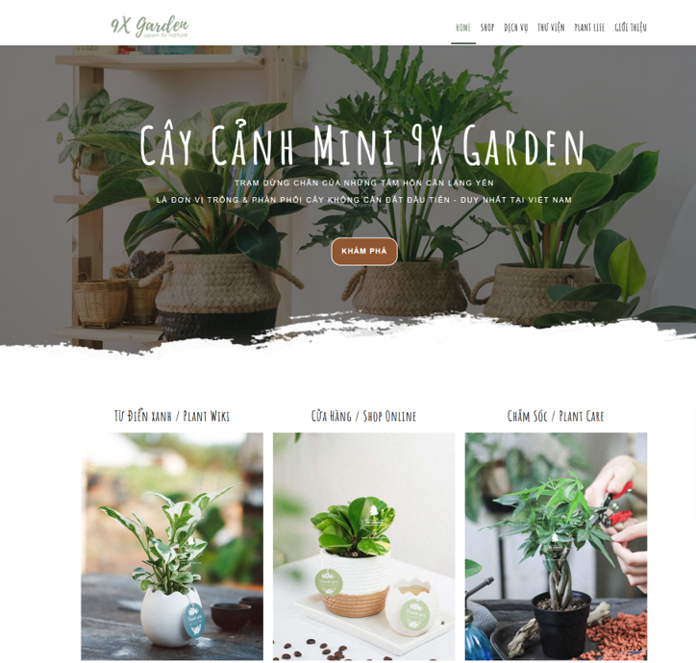

Hình . Trang chủ website 9X garden

Trang web của 9X Garden [1] gây ấn tượng mạnh với người dùng ngay từ lần đầu truy cập nhờ giao diện hiện đại, trực quan với các hình ảnh banner lớn, sắc nét truyền tải thông điệp về không gian xanh. Bố cục trang chủ được phân chia thành các khu vực như header chứa menu chính, banner quảng bá thương hiệu và các danh mục sản phẩm nổi bật. Điểm mạnh của hệ thống này là tính chuyên sâu về nội dung, đặc biệt là mục "Từ điển xanh" và "Plant Care" cung cấp kiến thức chăm sóc cây rất chi tiết, giúp người dùng an tâm hơn khi sở hữu cây xanh. Tuy nhiên, do tập trung nhiều vào yếu tố thẩm mỹ và các chiến dịch dịch vụ tổng quát, các nút chức năng lọc nhanh sản phẩm theo mục đích sử dụng chuyên biệt (như lọc không khí hay phong thủy) vẫn chưa thực sự được làm nổi bật trên giao diện chính, khiến người dùng phải mất nhiều thao tác hơn để tìm đúng loại cây mình cần.

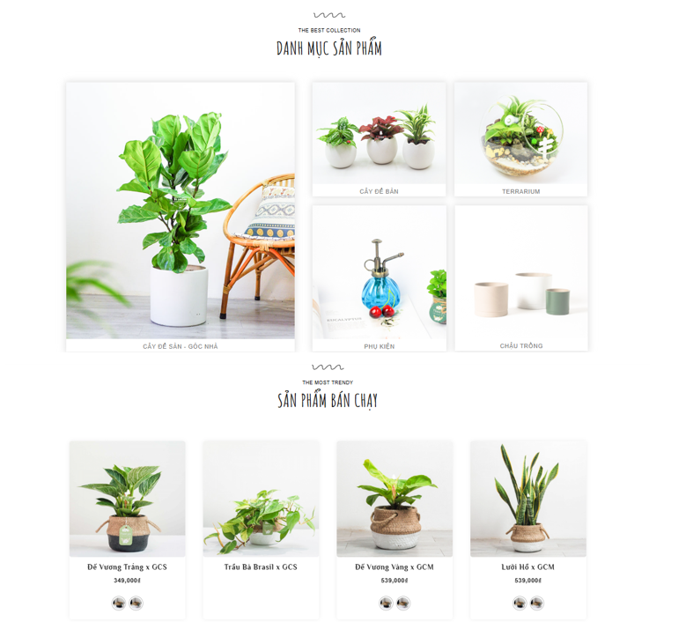

Hình . Trang chi tiết sản phẩm website 9X garden

Bên cạnh giao diện trang chủ ấn tượng, 9X garden còn sở hữu cách trình bày danh mục sản phẩm thân thiện. Hệ thống sử dụng các khối hình ảnh đại diện lớn cho từng nhóm danh mục như "Cây để bàn", "Terrarium", hay "Chậu trồng", giúp người dùng định hình nhanh chóng nhóm sản phẩm cần tìm. Đặc biệt, tại khu vực "Sản phẩm bán chạy", website áp dụng bố cục lưới 4 cột rất cân đối. Mỗi thẻ sản phẩm đều có khoảng trắng hợp lý, giúp tên cây và giá tiền hiển thị rõ ràng, không gây rối mắt. Điểm hay để áp dụng cho website của đề tài là việc tích hợp các biểu tượng nhỏ dưới mỗi sản phẩm để thể hiện biến thể màu sắc hoặc các lựa chọn đi kèm, giúp tối ưu hóa không gian hiển thị mà vẫn cung cấp đủ thông tin cần thiết cho khách hàng.

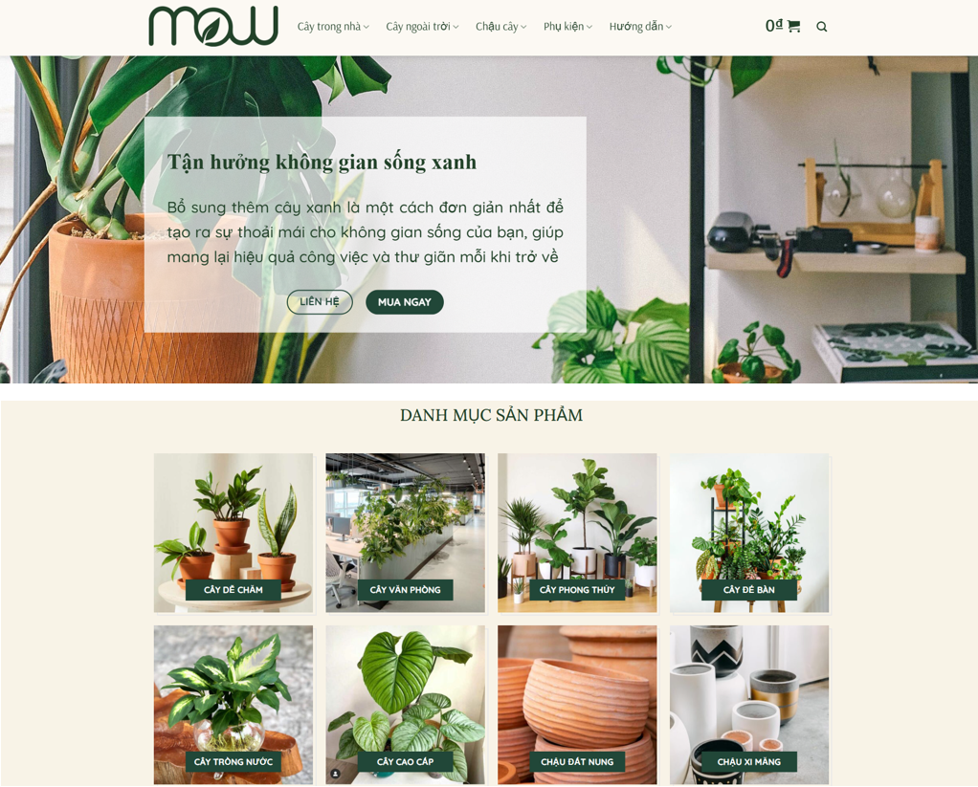

Hình . Trang chủ Mow Garden

Trang chủ của Mow Garden [2] mang phong cách thiết kế tối giản với tông màu nhẹ, tạo cảm giác gần gũi với thiên nhiên ngay từ khi truy cập. Điểm nổi bật nhất của website này là cách bố trí banner thông điệp “Tận hưởng không gian sống xanh” đi kèm nút kêu gọi hành động rõ ràng, giúp dẫn dắt người dùng khám phá sản phẩm một cách tự nhiên. Khu vực “Danh mục sản phẩm” được thiết kế vô cùng trực quan với các khối hình ảnh vuông vắn, đồng nhất, phân chia rõ ràng các nhóm như: Cây dễ chăm, Cây văn phòng, Cây phong thủy…. Cách sử dụng nhãn tên đặt đè lên ảnh giúp giao diện trông gọn gàng, hiện đại và rất dễ theo dõi trên các thiết bị di động. Đây là điểm quan trọng có thể áp dụng vào hệ thống để tối ưu hóa khả năng điều hướng, giúp nhân viên văn phòng nhanh chóng chọn được loại cây phù hợp với không gian làm việc của họ.

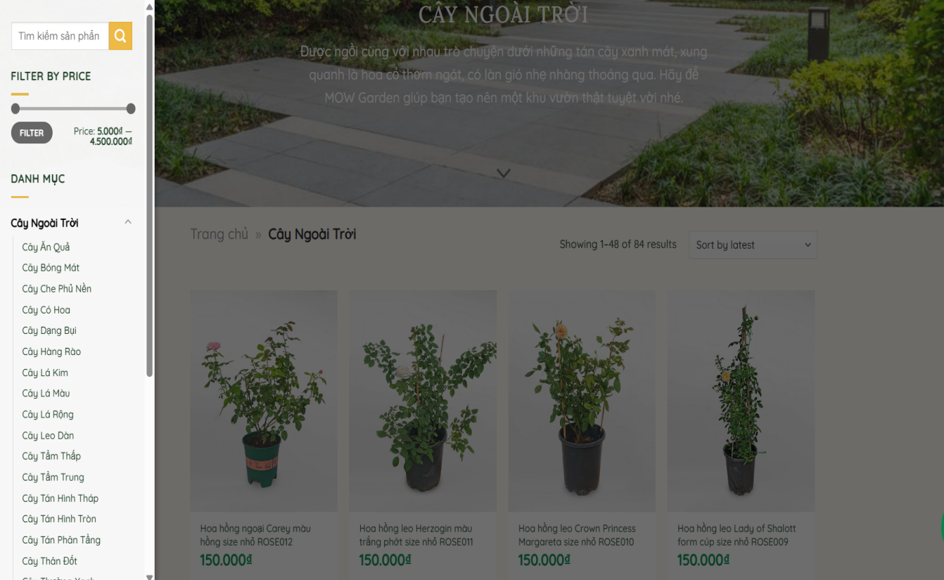

Hình . Trang chi tiết sản phẩm Mow Garden

Điểm nổi bật nhất từ trang danh mục của Mow Garden chính là hệ thống thanh bên tích hợp đa chức năng. Website có một thanh điều hướng bên trái khi nhấn vào nút chọn danh mục (nút này sẽ bị ẩn đi khi nhấn vào) thanh này sẽ hiện ra, bao gồm ô tìm kiếm nhanh, bộ lọc theo giá với thanh trượt kéo tiện lợi và danh mục sản phẩm phân cấp rõ ràng. Việc cho phép người dùng lọc sản phẩm theo khoảng giá từ thấp đến cao giúp tăng tính cá nhân hóa và hỗ trợ ra quyết định mua hàng nhanh hơn. Ngoài ra, cách trình bày danh sách sản phẩm tại đây vẫn giữ được sự tinh tế với tên sản phẩm chi tiết và giá tiền nổi bật màu xanh lá, tạo sự đồng bộ với nhận diện thương hiệu. Đây là những tính năng thực tiễn mà có thể giúp phát triển đề tài.

## Kết chương

Chương 1 đã trình bày một cái nhìn tổng quan về bối cảnh thực tiễn và lý do hình thành đề tài “Thiết kế và xây dựng hệ thống quản lý cây cảnh văn phòng theo mục đích sử dụng”. Thông qua việc xác định mục tiêu và phạm vi nghiên cứu rõ ràng giúp định hình được các chức năng cốt lõi cần thực hiện để đáp ứng nhu cầu tra cứu và lựa chọn cây cảnh của người dùng văn phòng.

Đặc biệt, bằng phương pháp khảo sát và phân tích các hệ thống tương tự giúp chắt lọc được những thông tin cần thiết về cách tổ chức giao diện.

Từ những cơ sở thực tiễn đã nêu, chương tiếp theo sẽ tập trung đi sâu vào nghiên cứu các nền tảng lý thuyết và công nghệ như PHP, MySQL, Bootstrap... nhằm hiện thực hóa các ý tưởng thiết kế đã đề ra.

# NGHIÊN CỨU LÝ THUYẾT

## Tổng quan về công nghệ phát triển web

### Khái niệm về website và hệ thống web động

Website là một tập hợp các trang web liên quan, chứa nội dung (văn bản, hình ảnh...) được lưu trữ trên máy chủ web và có thể truy cập qua Internet bằng trình duyệt.

Hệ thống web được chia thành hai loại chính [3]:

**Website tĩnh:**  không có hệ thống quản lý nội dung, hoặc có nhưng về nội dung website thì không thay đổi được. Nội dung được cố định trong các tệp HTML. Máy chủ gửi trực tiếp tệp này cho người dùng. Ưu điểm là nhanh, bảo mật. Nhược điểm là khó cập nhật nội dung.

**Website động:** có hệ thông quản lý nội dung nên người dùng có thể thay đổi nội dung được. Web động sử dụng các công nghệ như HTML,CSS, JAVASCRIPT,... và điều đặc biệt là có sử dụng một ngôn ngữ lập trình server như PHP, một hệ quản trị cơ sở dữ liệu như MySQL, vì vậy web động phải chạy trong máy chủ.

Đối với đề tài này, việc xây dựng một website động là bắt buộc. Website đóng vai trò trung tâm trong việc giới thiệu, phân loại sản phẩm cây cảnh theo mục đích sử dụng và cho phép người quản trị dễ dàng cập nhật thông tin sản phẩm thông qua trang quản trị.

### Công nghệ nền tảng

#### HTML

HTML được sử dụng để tạo và cấu trúc các thành phần trong trang web hoặc ứng dụng, phân chia các đoạn văn, heading, titles,… và HTML không phải là ngôn ngữ lập trình [4].

Ứng dụng trong đề tài: Được dùng để tạo ra các phần tử cốt lõi như tiêu đề trang (<header>, <h1>), thanh điều hướng (<nav>), khu vực hiển thị sản phẩm (<section>, <article>).

Ví dụ: dùng HTML để tạo khung giao diện cho một sản phẩm cây cảnh.

<div class="plant-card">

<h3>Cây Kim Tiền</h3>

<img src="images/caykimtien.jpg" alt="Cây Kim Tiền">

<p>Cây phong thủy mang lại tài lộc, phù hợp đặt trong văn phòng.</p>

<span class="price">300.000 VNĐ</span>

</div>

#### CSS

CSS là một ngôn ngữ được sử dụng để tìm và định dạng lại các phần tử được tạo ra bởi các ngôn ngữ đánh dấu (HTML).CSS sẽ giúp chúng ta có thể thêm style vào các phần tử HTML đó như đổi bố cục, màu sắc trang, đổi màu chữ, font chữ, thay đổi cấu trúc [5].

Ứng dụng trong đề tài: Thiết lập giao diện người dùng, áp dụng hệ thống lưới Bootstrap để đảm bảo website responsive (thích ứng tốt trên cả máy tính, máy tính bảng và điện thoại), và sử dụng các thuộc tính CSS để tạo hiệu ứng chuyển động,…

Ví dụ: dùng CSS để thẻ cây trông rõ ràng, dễ nhìn hơn khi hiển thị trên website.

.plant-card {

border-radius: 10px;

box-shadow: 0 4px 8px rgba(0,0,0,0.1);

transition: transform 0.3s;

}

.plant-card:hover {

transform: translateY(-3px);

}

.plant-name {

color: #2d5a27;

font-weight: bold;

}

#### JavaScript

JavaScript là ngôn ngữ lập trình được nhà phát triển sử dụng để tạo trang web tương tác. Từ làm mới bảng tin trên trang mạng xã hội đến hiển thị hình ảnh động và bản đồ tương tác, các chức năng của JavaScript có thể cải thiện trải nghiệm người dùng của trang web [6].

Ứng dụng trong đề tài: lọc danh sách cây theo từ khóa, hiệu ứng navbar khi cuộn trang…,

Ví dụ: dùng JavaScript lọc sản phẩm cây cảnh theo danh mục

function filterByCategory(categoryName) {

window.location.href = 'products.php?category=' + encodeURIComponent(categoryName);

}

#### PHP

PHP là một ngôn ngữ lập trình mã nguồn mở chạy trên máy chủ, được sử dụng để tạo ra các trang web, ứng dụng, hệ thống quản lý quan hệ khách hàng và nhiều hơn nữa. Đây là một ngôn ngữ đa dụng được sử dụng rộng rãi và có thể nhúng vào HTML. Nhờ khả năng tích hợp với HTML, PHP vẫn được các nhà phát triển ưa chuộng vì giúp đơn giản hóa mã HTML [7].

Ứng dụng trong đề tài: Thực hiện logic tìm kiếm và lọc cây cảnh theo mục đích sử dụng, và xử lý các thao tác CRUD (Thêm/Sửa/Xóa/Đọc) sản phẩm vào CSDL.

Ví dụ: Sử dụng PHP xử lý tìm kiếm cây cảnh theo tên

<?php

$search = isset($_GET['search']) ? mysqli_real_escape_string($conn, $_GET['search']) : '';

if (!empty($search)) {

$sql = "SELECT * FROM Plants WHERE PlantName LIKE '%$search%'";

$result = mysqli_query($conn, $sql);

while($plant = mysqli_fetch_assoc($result)) {

echo "<h3>" . $plant['PlantName'] . "</h3>";

echo "<img src='images/" . $plant['imageURL'] . "' alt='" . $plant['PlantName'] . "'>";

}

}

?>

#### MySQL

Phần mềm MySQL dành cho server để giúp bạn lưu trữ quản lý và đảm bảo tính toàn vẹn dữ liệu trên đó để máy khách có thể truy cập vào quản lý [8].

Ứng dụng trong đề tài: lưu trữ vĩnh viễn mọi thông tin, chi tiết về cây cảnh (tên, mô tả, hình ảnh), danh mục, mục đích sử dụng và thiết lập các mối quan hệ giữa chúng.

Ví dụ: truy vấn danh sách cây phù hợp với mục đích "dễ chăm sóc"

SELECT p.PlantName, p.Summary, c.CategoryName

FROM Plants p

JOIN Plant_Categories pc ON p.PlantID = pc.PlantID

JOIN Categories c ON pc.CategoryID = c.CategoryID

WHERE c.CategoryName = 'Cây dễ chăm sóc';

## Công nghệ giao diện và thiết kế Responsive

### HTML và Thẻ ngữ nghĩa

HTML mang đến nhiều cải tiến, trong đó quan trọng nhất là sự ra đời của các thẻ ngữ nghĩa.

Trong HTML, thường sử dụng thẻ `<div>` với các `id` hoặc `class` để định nghĩa các phần của trang web, ví dụ: `<div id="header">`, `<div class="menu">`, `<div id="footer">` [9].

HTML giới thiệu các thẻ mới có ý nghĩa rõ ràng, giúp cả trình duyệt và các công cụ tìm kiếm (như Google) hiểu rõ hơn về cấu trúc nội dung của trang:

**`<header>`:** Định nghĩa phần đầu trang (thường chứa logo, tên website, thanh điều hướng chính).

Ví dụ: dùng **<header>** cho phần logo và menu

<header>

<h1>Hệ thống cây cảnh văn phòng</h1>

<nav>

<a href="index.php">Trang chủ</a>

<a href="products.php">Danh sách cây</a>

<a href="tuvan.php">Tư vấn</a>

</nav>

</header>

**`<nav>`**: Định nghĩa một khối các liên kết điều hướng (menu).

Ví dụ: dùng **<nav>** định nghĩa menu điều hướng

<nav>

<a href="index.php">Trang chủ</a>

<a href="products.php">Danh sách cây</a>

<a href="tuvan.php">Tư vấn</a>

</nav>

**`<main>`**: Định nghĩa nội dung chính và duy nhất của trang.

Ví dụ: dùng **<main>** dịnh nghĩa nội dung chính

<main>

<h2>Cây nổi bật</h2>

<div>Danh sách cây Kim Tiền, Lưỡi Hổ...</div>

</main>

**`<section>`**: Định nghĩa một phần trong tài liệu, gom nhóm các nội dung liên quan .

Ví dụ: dùng **<section>** để nhóm cây theo mục đích sử dụng.

<section>

<h2>Cây lọc không khí</h2>

<p>Danh sách các loại cây cảnh giúp lọc không khí</p>

</section>

**`<footer>`**: Định nghĩa phần chân trang (thường chứa thông tin bản quyền, liên hệ, sitemap).

Ví dụ: dùng **<footer>** định nghĩa chân trang

<footer> <h4>Cây Cảnh Văn Phòng</h4>

<p>Chuyên cung cấp các loại cây cảnh phù hợp </p>

<small>Bản quyền thuộc về Đặng Cao Toàn</small>

</footer>

**`<aside>`**: Định nghĩa nội dung phụ, bên lề (ví dụ: sidebar chứa các liên kết liên quan, quảng cáo).

Ví dụ: **<aside>** hiển thị tips chăm sóc cây cảnh bên cạnh danh sách chính

<aside>

<h3>Tips chăm sóc cây</h3>

<ul>

<li>Tưới nước đều đặn</li>

<li>Đặt nơi có ánh sáng</li>

<li>Bón phân 1 tháng/lần</li>

</ul>

</aside>

**`<article>`**: Định nghĩa một khối nội dung độc lập, có thể tự tồn tại (ví dụ: một bài viết blog, một sản phẩm).

Ví dụ: dùng **<article>** đẻ tạo bài viết về từng loại cây cảnh cụ thể

<article>

<h2>Cây Kim Tiền - Loài cây phong thủy</h2>

<p>Cây Kim Tiền có tên khoa học là Zamioculcas zamiifolia,với khả năng mang lại tài lộc.</p>

<img src="images/kimtien.jpg" alt="Cây Kim Tiền">

<p>Cây dễ chăm sóc, chịu được điều kiện ánh sáng yếu, phù hợp đặt trong văn phòng.</p> </article>

### CSS và Bố cục Grid

CSS Grid Layout cho phép thiết kế giao diện web dựa trên hệ thống lưới gồm các hàng và cột. Công cụ này giúp nhà phát triển dễ dàng chia nhỏ không gian trang web và sắp xếp các thành phần một cách trực quan, linh hoạt, phù hợp với mọi dạng bố cục từ đơn giản đến phức tạp [10].

Công nghệ CSS Grid Layout được ứng dụng để xây dựng bố cục website với các đặc điểm sau:

Sử dụng các thuộc tính grid-template-columns để dàn trang danh sách các loại cây cảnh theo dạng lưới. Giúp đảm bảo các khung hình ảnh và thông tin của cây luôn được sắp xếp ngay ngắn, đồng đều trên mọi trình duyệt.

Dùng CSS Grid để thay đổi số lượng cột hiển thị tùy theo kích thước màn hình (ví dụ: hiển thị 4 cột trên máy tính và 1 cột trên điện thoại), giúp người dùng dễ dàng xem sử dụng trên thiết bị di động.

Sử dụng Grid để phân chia rõ ràng các khu vực trên trang web như: Thanh menu điều hướng (Sidebar), khu vực hiển thị danh mục cây cảnh.

CSS Grid giúp tối ưu hóa mã nguồn, giảm thiểu việc sử dụng các thẻ div lồng nhau phức tạp, từ đó tăng tốc độ tải trang cho hệ thống.

Ví dụ: sử dụng CSS Grid Layout để xây dựng giao diện danh sách cây cảnh

<div class="grid-cay">

.plant-grid {

display: grid;

grid-template-columns: repeat(auto-fit, minmax(250px, 1fr));

gap: 20px;

}

.plant-item {

border: 1px solid #ddd;

border-radius: 10px;

padding: 15px;

}

### Bootstrap Framework

Bootstrap là một framework front-end miễn phí bao gồm HTML, CSS, và JavaScript phổ biến nhất để phát triển website chuẩn responsive. Bootstrap giúp cho quá trình thiết kế website của bạn diễn ra nhanh chóng dựa trên những thành tố cơ bản sẵn có như forms, buttons, tables, grids, navigation [11]…,

Bootstrap được sử dụng để xây dựng bố cục trang danh sách cây cảnh, giúp các sản phẩm được hiển thị theo dạng nhiều cột trên máy tính và tự động thu gọn thành 1 cột trên điện thoại nhằm đảm bảo khả năng đọc tốt. Các thành phần card trong Bootstrap cũng được áp dụng để hiển thị hình ảnh, tên cây và mô tả ngắn gọn, giúp giao diện trực quan và dễ theo dõi. Thanh điều hướng của Bootstrap được sử dụng ở đầu trang để tạo menu dẫn đến các mục như danh sách cây, phân loại theo mục đích sử dụng, mang lại trải nghiệm thuận tiện cho người dùng.

Ví dụ: sử dụng Bootstrap để hiển thị cây cảnh theo dạng card

<div class="row"> <!-- Hàng chứa các cây cảnh -->

<div class="col-lg-4 col-md-6"> <!-- Cột responsive -->

<div class="card">

<img src="images/caykimtien.jpg" class="card-img-top" alt="Cây Kim Tiền">

<div class="card-body">

<h5 class="card-title">Cây Kim Tiền</h5>

<p class="card-text">Cây phong thủy mang lại tài lộc</p>

<a href="#" class="btn btn-success">Xem chi tiết</a>

</div>

</div>

</div>

</div>

Việc sử dụng Bootstrap trong khi thực hiện đề tài giúp tiết kiệm rất nhiều thời gian cho giai đoạn thiết kế giao diện, đảm bảo website có giao diện đẹp mắt, hiện đại và hoạt động tốt trên mọi thiết bị.

### JavaScript

JavaScript còn được sử dụng để tăng cường trải nghiệm người dùng và tạo tính tương tác cho giao diện. Khi trang web được tải, các thành phần JavaScript sẽ được khởi tạo để hỗ trợ các chức năng động như điều hướng, lọc dữ liệu và hiệu ứng giao diện. JavaScript có thể hỗ trợ trình duyệt để thay đổi các nội dung trên trang mà không cần tải lại trang.

Ứng dụng trong responsive design và tương tác người dùng:

JavaScript trong hệ thống quản lý cây cảnh được sử dụng để tối ưu hóa trải nghiệm người dùng trên các thiết bị khác nhau. Khi người dùng cuộn trang, JavaScript tự động điều chỉnh màu nền và độ trong suốt của thanh điều hướng, giúp giao diện luôn rõ ràng và dễ sử dụng. Đặc biệt quan trọng khi sử dụng trên kích thước màn hình khác nhau, JavaScript đảm bảo các thành phần giao diện tự động điều chỉnh phù hợp với từng thiết bị..

Ví dụ: xử lý hiệu ứng navbar động khi cuộn trang

window.addEventListener('scroll', function() {

const navbar = document.querySelector('.navbar');

const scrolled = window.scrollY > 50;

navbar.style.backdropFilter = scrolled ? 'blur(10px)' : 'none';

navbar.style.boxShadow = scrolled ? '0 2px 15px rgba(0, 0, 0, 0.15)' : '0 2px 10px rgba(0, 0, 0, 0.1)';

});

## Hệ quản trị cơ sở dữ liệu MySQL

### Khái niệm và vai trò của Cơ sở dữ liệu quan hệ

MySQL được lựa chọn làm hệ quản trị cơ sở dữ liệu quan hệ, cung cấp sự đa dạng trong lựa chọn công cụ lưu trữ. Người dùng có thể tùy chỉnh chức năng và xử lý dữ liệu từ nhiều loại bảng khác nhau. Với giao diện đa dạng, nhiều tính năng từ phiên bản miễn phí, khả năng vận hành mạnh mẽ, tiết kiệm, có thể nói MySQL là một trong những hệ quản trị CSDL phổ biến nhất hiện nay [12].

Cơ sở dữ liệu quan hệ lưu trữ dữ liệu trong các bảng riêng biệt, được tổ chức thành các hàng và cột. Các khái niệm quan trọng bao gồm:

Khóa chính: Là một cột (ví dụ: id_cay) dùng để định danh duy nhất mỗi hàng trong bảng.

Khóa ngoại: Là một cột trong bảng này, tham chiếu đến khóa chính của một bảng khác, dùng để tạo liên kết (quan hệ) giữa các bảng.

Việc sử dụng mô hình quan hệ cho phép lưu trữ thông tin cây cảnh, mục đích sử dụng, và thiết lập mối quan hệ nhiều-nhiều (ví dụ: một cây cảnh có thể thuộc nhiều mục đích sử dụng khác nhau như "Lọc không khí" và "Dễ chăm sóc"). Điều này cho phép hệ thống thực hiện các truy vấn phức tạp và lọc sản phẩm hiệu quả.

### Ngôn ngữ truy vấn SQL

SQL là ngôn ngữ dùng để thao tác với cơ sở dữ liệu quan hệ. SQL cho phép tạo bảng, chèn dữ liệu, cập nhật, xóa và đặc biệt là truy vấn dữ liệu [13].

Trong hệ thống quản lý cây cảnh văn phòng, SQL được sử dụng để xây dựng và quản lý toàn bộ thông tin về cây cảnh, mục đích sử dụng, hình ảnh và các quan hệ giữa chúng. Nhờ SQL, hệ thống có thể tìm kiếm cây cảnh theo tên, lọc theo mục đích sử dụng và truy xuất thông tin chi tiết nhanh chóng và chính xác.

Các nhóm lệnh chính của SQL bao gồm: DDL, DML, TCL, DQL, DCL.

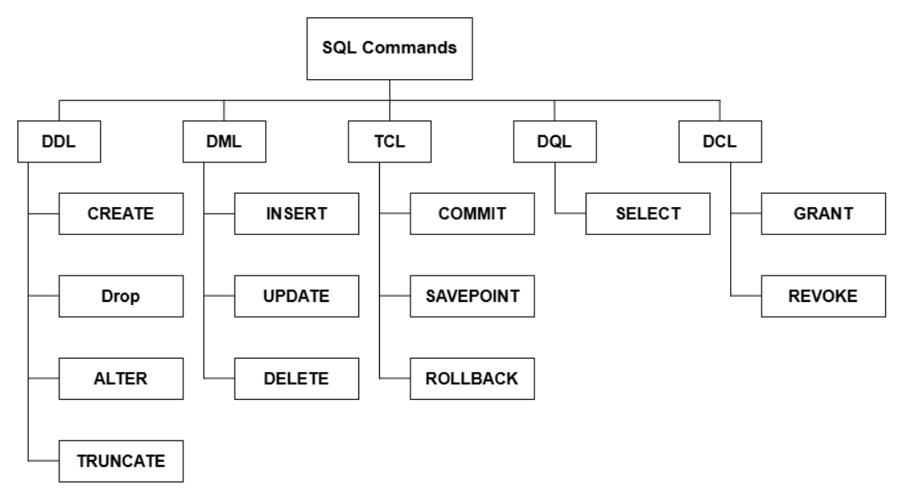

Hình . Sơ đồ phân loại của SQL

#### DDL dùng để tạo cấu trúc cơ sở dữ liệu

Bảng . Các nhóm lệnh thường dùng trong DDL

|  |  |  |  |
| --- | --- | --- | --- |
| **DDL** | | | |
| **CREATE** | **ALTER** | **DROP** | **TRUNCATE** |

Ví dụ: dùng **create** tạo bảng hoặc cơ sở dữ liệu

CREATE TABLE Plants (

PlantID INT PRIMARY KEY AUTO_INCREMENT,

PlantName VARCHAR(100) NOT NULL,

Summary TEXT,

imageURL VARCHAR(255)

);

Ví dụ : dùng **alter:** chỉnh sửa cấu trúc bảng

ALTER TABLE Plants ADD COLUMN Price DECIMAL(10,2);

Ví dụ: dùng **drop :** xóa bảng hoặc cơ sở dữ liệu

DROP TABLE Plants;

Ví dụ: dùng **truncate** xóa toàn bộ dữ liệu trong bảng nhưng giữ lại cấu trúc

TRUNCATE TABLE Plants;

#### DML dùng để thao tác dữ liệu

Bảng . Các nhóm lệnh thường dùng trong DML

|  |  |  |
| --- | --- | --- |
| **DML** | | |
| **INSERT** | **UPDATE** | **DELETE** |

Ví dụ: dùng **insert** thêm dữ liệu mới

INSERT INTO Plants (PlantName, imageURL, Summary)

VALUES ('Cây Kim Tiền', 'caykimtien.jpg', 'Cây phong thủy mang lại tài lộc');

Ví dụ: dùng **update** cập nhật dữ liệu

UPDATE Plants

SET Summary = 'Cây dễ chăm sóc, phù hợp văn phòng'

WHERE PlantName = 'Cây Kim Tiền';

Ví dụ: **dùng delete** xóa dữ liệu

DELETE FROM Plants

WHERE PlantID = 1;

#### TCL dùng để kiểm soát dữ liệu

Bảng . Các nhóm lệnh thường dùng trong TCL

|  |  |  |
| --- | --- | --- |
| **TCL** | | |
| **COMMIT** | **ROLLBACK** | **SAVEPOINT** |

Ví dụ: dùng **comit**  lưu lại những thay đổi vừa thực hiện

START TRANSACTION;

INSERT INTO Plants (PlantName, imageURL) VALUES ('Cây Kim Tiền', 'caykimtien.jpg');

INSERT INTO Plant_Categories (PlantID, CategoryID) VALUES (1, 2); COMMIT;

Ví dụ: dùng **roolblack** quay lại trạng thái trước đó

START TRANSACTION;

DELETE FROM Plants WHERE PlantID = 1;

ROLLBACK; -- Hủy bỏ việc xóa cây

Ví dụ: dùng **savepoint** tạo điểm lưu

SAVEPOINT before_delete;

DELETE FROM Plants WHERE PlantName = 'Cây Kim Tiền';

ROLLBACK TO before_delete; -- Quay lại trước khi xóa

#### DQL dùng để truy vấn dữ liệu

Gồm lệnh chính **SELECT** dùng để lấy dữ liệu từ bảng và các lệnh trong select.

Dùng **select** lấy dữ liệu từ bảng:

SELECT PlantName, Summary FROM Plants;

Bảng . Các lệnh thường dùng trong Select

|  |  |  |
| --- | --- | --- |
| **Lệnh** | **Chức năng** | **Ví dụ** |
| **FROM** | Xác định lấy dữ liệu từ bảng nào | SELECT PlantName  FROM Plants; |
| **WHERE** | Lọc những cây thỏa điều kiện trước khi hiển thị | SELECT PlantName  FROM Plants  WHERE PlantName = 'Cây Bàng'; |
| **ORDER BY** | Sắp xếp danh sách cây theo thứ tự | SELECT PlantName  FROM Plants  ORDER BY PlantName ASC; |
| **LIMIT** | Chỉ lấy một số lượng cây nhất định | SELECT PlantName, Summary  FROM Plants  LIMIT 5; |
| **DISTINCT** | Tránh hiển thị các mục trùng nhau | SELECT  DISTINCT CategoryName  FROM Categories; |
| **GROUP BY** | Nhóm các cây theo mục đích sử dụng | SELECT CategoryName, COUNT(*) AS so_luong  FROM Plants p  JOIN Plant_Categories pc ON p.PlantID = pc.PlantID  JOIN Categories c ON pc.CategoryID = c.CategoryID  GROUP BY CategoryName; |

#### DCL dùng để phân quyền cho người dùng

Bảng . Các nhóm lệnh thường dùng trong DCL

|  |  |
| --- | --- |
| **DCL** | |
| **GRANT** | **REVOKE** |

Ví dụ: dùng **grant** cho phép người dùng xem dữ liệu

GRANT SELECT ON Plants TO 'user1';

Ví dụ: dùng **revoke** thu hồi quyền đã cấp

REVOKE SELECT ON Plants FROM 'user1';

### Tương tác cơ sở dữ liệu MySQL

PHP được thực thi trên Server, chịu trách nhiệm nhận yêu cầu từ Client, thực hiện các quy trình nghiệp vụ như xác thực người dùng, xử lý các yêu cầu CRUD (Thêm/Sửa/Xóa/Đọc) đối với dữ liệu cây cảnh, sau đó tạo ra nội dung HTML cuối cùng để gửi về trình duyệt.

PHP là ngôn ngữ lập trình kịch bản phía máy chủ, mã PHP được thực thi trên server và tạo ra HTML gửi về trình duyệt.

Ví dụ: tạo kết nối đến cơ sở dữ liệu có tên là "quanly_caycanh" với máy chủ giả lập trong môi trường XAMPP.

<?php

$servername = "localhost";

$username = "root";

$password = "";

$dbname = "quanly_caycanh";

$conn = mysqli_connect($servername, $username, $password, $dbname);

if (!$conn) {

die("Kết nối thất bại: " . mysqli_connect_error());

}

echo "Kết nối thành công đến cơ sở dữ liệu $dbname";

mysqli_close();

?>

Biến: Bắt đầu bằng ký tự $, không cần định nghĩa kiểu dữ liệu

Cấu trúc điều khiển: Cung cấp đầy đủ các cấu trúc if...else, switch, và các vòng lặp for, while.

Hàm: PHP có nhiều hàm tích hợp sẵn và cho phép người dùng tự định nghĩa hàm để tái sử dụng mã.

#### Câu lệnh CRUD với MYSQL

CRUD là tập hợp bốn thao tác cơ bản nhất trong việc quản lý dữ liệu trên hệ quản trị cơ sở dữ liệu MySQL, bao gồm **Create – Read – Update – Delete**

Câu lệnh CRUD trong MYSQL, sử dụng các câu lệnh SQL sau:

1. CREATE: Thêm dữ liệu mới vào cơ sở dữ liệu

Câu lệnh INSERT INTO để chèn dữ liệu vào bảng

Ví dụ: Thêm cây mới

INSERT INTO Plants (PlantName, Summary, imageURL)

VALUES ('Cây Kim Tiền', 'Cây phong thủy mang lại tài lộc', 'caykimtien.jpg');

1. READ: Đọc hoặc truy vấn dữ liệu từ cơ sở dữ liệu

Câu lệnh SELECT để lấy dữ liệu từ bảng

Ví dụ: lấy cây theo mục đích sử dụng

SELECT p.PlantName, p.Summary

FROM Plants p

JOIN Plant_Categories pc ON p.PlantID = pc.PlantID

JOIN Categories c ON pc.CategoryID = c.CategoryID

WHERE c.CategoryName = 'Cây dễ chăm sóc';

1. UPDATE: Cập nhật dữ liệu đã có

Câu lệnh UPDATE để sửa thông tin

Ví dụ: cập nhật mô tả cây

UPDATE Plants

SET Summary = 'Cây lọc không khí, phù hợp trang trí văn phòng'

WHERE PlantName = 'Cây Kim Tiền';

1. DELETE: Xóa dữ liệu

Cây lệnh DELETE để xóa dữ liệu khỏi hệ thống

Ví dụ: xóa một cây khỏi hệ thống

DELETE FROM Plants WHERE PlantID = 1;

## Tổng quan các công cụ hỗ trợ phát triển và triển khai

### Hệ thống quản lý phiên bản Git/GitHub

GitHub là một dịch vụ lưu trữ mã nguồn trực tuyến dựa trên Git, cung cấp một nền tảng cho các nhà phát triển để phát triển, quản lý và theo dõi mã nguồn của dự án phần mềm [14].

GitHub giúp ghi lại toàn bộ lịch sử chỉnh sửa của dự án, từ những kthay đổi nhỏ trong giao diện cho đến cập nhật chức năng tìm kiếm hoặc phân loại. Việc lưu mã nguồn trên GitHub giúp tránh nguy cơ mất dữ liệu khi máy tính gặp sự cố, đồng thời cho phép người dùng dễ dàng quay về phiên bản ổn định trước đó nếu xuất hiện lỗi trong quá trình lập trình.

Đối với đề tài này, GitHub đóng vai trò như một bản sao lưu an toàn cho mã nguồn và là nơi hỗ trợ trình bày, chia sẻ dự án với giảng viên hướng dẫn.

### Thiết lập môi trường thực thi: XAMPP

XAMPP là một gói phần mềm mã nguồn mở dùng để tạo môi trường phát triển web ngay trên máy tính cá nhân. XAMPP tích hợp sẵn các thành phần quan trọng để xây dựng và vận hành một website động, bao gồm máy chủ web, MySQL/MariaDB, PHP và phpMyAdmin [15].

Nhờ cung cấp đầy đủ các công cụ cần thiết, XAMPP giúp lập người sử dụng, thử nghiệm và chạy ứng dụng web mà không cần thuê máy chủ hoặc sử dụng dịch vụ hosting trực tuyến.

Bảng . Thành phần của XAMPP

|  |  |  |
| --- | --- | --- |
| **Chữ cái** | **Ý nghĩa** | **Vai trò** |
| **X** | Cross-platform | Chạy được trên Windows, Linux |
| **A** | Apache | Máy chủ web xử lý các yêu cầu từ trình duyệt |
| **M** | MySQL/MariaDB | Hệ quản trị cơ sở dữ liệu |
| **P** | PHP | Ngôn ngữ lập trình phía server |
| **P** | Perl | Ngôn ngữ lập trình mở rộng |

Trong đề tài “Thiết kế và xây dựng hệ thống quản lý cây cảnh văn phòng theo mục đích sử dụng”, XAMPP giúp chạy thử, thử các chức năng, lưu trữ dữ liệu cây và phát triển toàn bộ website. Máy chủ của XAMPP cho phép toàn bộ mã HTML, CSS, JavaScript và PHP được xử lý và hiển thị như trên một website thật. Có thể truy cập website bằng địa chỉ “localhost” và kiểm tra ngay lập tức các chức năng vừa lập trình. Bằng cách sử dụng MySQL trong XAMPP, hệ thống có thể lưu trữ các thông tin quan trọng như tên cây, hình ảnh, đặc điểm, mục đích sử dụng và các tag tìm kiếm.

Ví dụ: Khi gõ đường dẫn:

<http://localhost/quanlycaycanh/>

Máy chủ sẽ đọc mã và hiện website trên trình duyệt như website thật.

Ví dụ: sử dụng MySQL trong XAMPP để lấy danh sách cây phù hợp.

SELECT p.PlantName, p.Summary, c.CategoryName

FROM Plants p

JOIN Plant_Categories pc ON p.PlantID = pc.PlantID

JOIN Categories c ON pc.CategoryID = c.CategoryID

WHERE c.CategoryName = 'Cây lọc không khí';

XAMPP có thể mô phỏng đầy đủ hoạt động của website từ giao diện đến cơ sở dữ liệu mà không cần thuê máy chủ hay sử dụng dịch vụ hosting ngoài, góp phần giảm chi phí và tăng hiệu quả triển khai. Việc sử dụng XAMPP giúp người dùng trở nên thuận tiện, dễ kiểm soát và tiết kiệm thời gian.

### Môi trường phát triển mã nguồn mở: Visual Studio Code

Là trình biên tập mã đa năng, nhẹ và mạnh mẽ của Microsoft. VS Code hỗ trợ đa ngôn ngữ (HTML, CSS, JS, PHP, SQL...), cung cấp tính năng tô màu cú pháp, tự động hoàn thành mã gỡ lỗi , giúp tăng tốc độ công việc [16].

Trong quá trình xây dựng hệ thống quản lý cây cảnh văn phòng, VS Code được sử dụng làm công cụ chính để viết mã giao diện (HTML, CSS, Bootstrap) và mã xử lý phía server bằng PHP. Những tính năng thông minh của VS Code giúp quá trình viết mã trở nên thuận tiện. Việc chỉnh sửa giao diện hay các thành phần trên website cũng trở nên nhanh chóng hơn.

VS Code còn được dùng để quản lý mã nguồn với Git. Giúp người dùng có thể lưu lại các phiên bản mã nguồn khác nhau, theo dõi thay đổi qua từng lần chỉnh sửa và tránh mất dữ liệu. Việc kết hợp VS Code với GitHub cũng giúp cho việc sao lưu dự án, chia sẻ mã nguồn với người dùng khác trở nên dễ dàng hơn.

### Công cụ thiết kế giao diện: Canva

Trước khi viết code HTML/CSS, việc phác thảo và thiết kế giao diện và luồng trải nghiệm người dùng là vô cùng quan trọng.

Là một công cụ thiết kế đồ họa trực tuyến, hỗ trợ tạo hình ảnh banner poster và giao diện minh họa. Giúp người sử dụng dễ dàng trong việc thao tác kéo thả phù hợp với người không chuyên thiết kế. Bên cạnh đó Canva còn cung cấp nhiều mẫu thiết kế có sẵn giúp tạo nội dung nhanh chóng [17].

Canva đóng vai trò quan trọng trong quá trình xây dựng giao diện nhờ cung cấp các mẫu thiết kế hiện đại và thao tác kéo thả tiện lợi. Công cụ này được sử dụng để tạo hình ảnh cây cảnh rõ nét, thiết kế các banner giới thiệu cho trang chủ, cũng như xây dựng các icon minh họa cho từng nhóm mục đích sử dụng như cây lọc không khí, cây dễ chăm sóc.

Việc sử dụng Canva giúp hình ảnh trong website đồng bộ về kích thước, màu sắc và phong cách bắt mắt, hiện, giúp giao diện trở nên chuyên nghiệp và thu hút hơn.

## Tổng kết chương

Chương 2 đã trình bày một cách hệ thống các nền tảng lý thuyết và công nghệ cốt lõi sẽ được áp dụng trong quá trình hiện thực hóa đề tài "Thiết kế và xây dựng hệ thống quản lý cây cảnh văn phòng theo mục đích sử dụng".

Các công nghệ nền tảng đã được lựa chọn và phân tích, bao gồm:

Ngôn ngữ PHP được sử dụng để xử lý logic nghiệp vụ. Hệ quản trị CSDL MySQL được dùng để lưu trữ dữ liệu quan hệ, với ngôn ngữ truy vấn SQL.

HTML (với các thẻ ngữ nghĩa) định nghĩa cấu trúc, CSS (cùng với framework Bootstrap) chịu trách nhiệm cho giao diện responsive, và JavaScript xử lý các tương tác của người dùng.

Cuối cùng, một quy trình phát triển hoàn chỉnh đã được phác thảo, từ việc sử dụng các công cụ hỗ trợ thiết kế (Canva), môi trường phát triển (XAMPP, VS Code) và quản lý phiên bản (GitHub).

# HIỆN THỰC HÓA NGHIÊN CỨU

## Mô tả bài toán

Website "Hệ thống quản lý cây cảnh văn phòng theo mục đích sử dụng" được xây dựng nhằm giải quyết nhu cầu tìm kiếm và lựa chọn cây xanh phù hợp cho không gian làm việc. Bài toán đặt ra là làm thế nào để người dùng không có kiến thức chuyên sâu về thực vật vẫn có thể chọn được loại cây ưng ý dựa trên nhu cầu thực tế như: lọc không khí, hỗ trợ phong thủy, hay dễ chăm sóc cho người bận rộn. Hệ thống sẽ quản lý tập trung các loại cây cảnh phổ biến nhất, cung cấp đầy đủ hình ảnh, đặc điểm và quy trình chăm sóc khoa học, giúp người dùng sáng tạo không gian làm việc và cải thiện sức khỏe tinh thần

Ngoài ra website còn cup cấp các tính năng cho phép người dùng xem danh mục cây theo mục đích sử dụng, tìm kiếm nhanh trên thanh tìm kiếm, gợi ý tìm kiếm sản phẩm thông qua tag giúp người dùng tối ưu thời gian. Đối với quản trị viên, website cần tích hợp hệ thống quản lí sản phẩm, tính năng tìm kiếm và giao diện tối ưu nhằm giúp tăng tính tiện ích cho người dùng

## Đặc tả yêu cầu hệ thống

### Đặc tả yêu cầu chức năng

Chức năng tra cứu và lọc sản phẩm: Cho phép người dùng xem danh sách toàn bộ cây hoặc lọc nhanh theo 4 danh mục chính (Cây dễ chăm sóc, Cây lọc không khí, Cây phong thủy, Cây có màu sắc).

Chức năng tìm kiếm: người dùng có thể tìm kiếm nhanh tên cây thông qua thanh công cụ tìm kiếm trên giao diện.

Chức năng xem chi tiết: hiển thị thông tin mô tả chi tiết, ý nghĩa và đặc biệt là các thông số chăm sóc (tần suất tưới nước, mức độ ánh sáng) cho từng loại cây cụ thể.

Chức năng quản trị (Dành cho Admin): Đăng nhập vào hệ thống để cập nhật thông tin sản phẩm, thay đổi hình ảnh và quản lý các danh mục cây cảnh.

### Đặc tả yêu cầu phi chức năng

Hiệu năng: Thời gian phản hồi website nhanh, hệ thống đảm bảo các chức năng luôn hoạt động và cho ra kết quả nhanh chong để không gây gián đoặn khi sử dụng.

Tính tương thích: Website phải hiển thị tốt trên các thiết bị.

Tính khả dụng: Giao diện trực quan, màu sắc nhẹ nhàng chủ đạo tạo cảm giác thư giản, thân thiện. Các nút điều hướng phải được bố trí hợp lý để người dùng có thể tìm thấy thông tin.

## Thiết kế dữ liệu

### Mô hình dữ liệu mức quan niệm

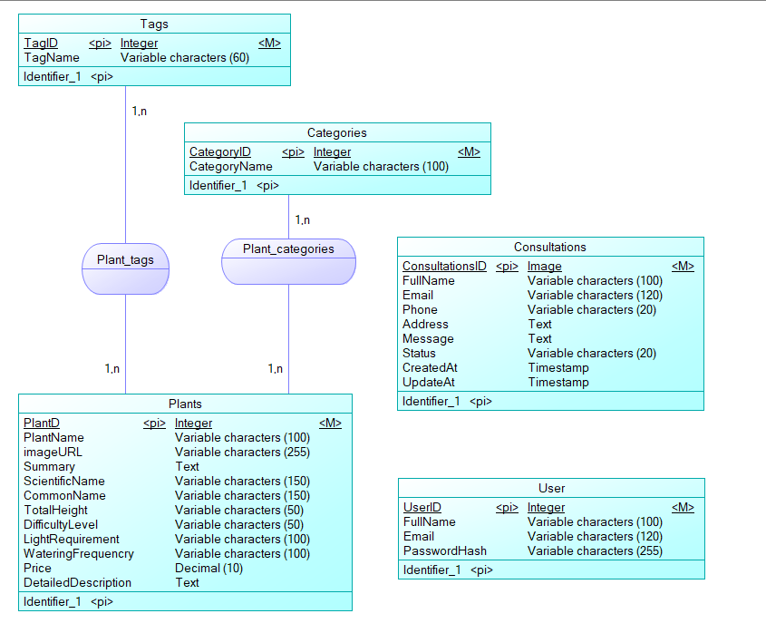

Hình . Mô hình dữ liệu mức quan hệ

### Mô hình dữ liệu mức logic

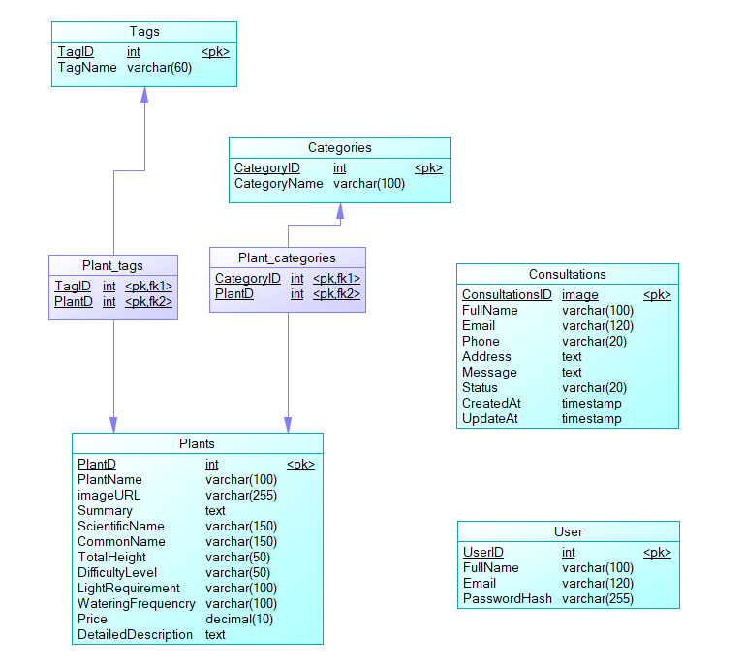

Hình . Mô hình dữ liệu mức vật lý

### Danh sách các thực thể

Bảng . Danh sách các thực thể

|  |  |  |
| --- | --- | --- |
| **STT** | **Tên thực thể** | **Diễn giải** |
| 1 | Plant | Lưu trữ thông tin chi tiết về các loại cây cảnh. |
| 2 | Categories | Thông tin các danh mục phân loại cây. |
| 3 | Plant_categories | Bảng trung gian liên kết giữa cây cảnh và danh mục |
| 4 | Tag | Các nhãn từ khóa phục vụ tìm kiếm. |
| 5 | Plant_tags | Bảng trung gian liên kết giữa cây cảnh và các nhãn đặc điểm |
| 6 | User | Quản lý thông tin người dùng hệ thống |
| 7 | Consultations | Lưu trữ các yêu cầu tư vấn từ khách hàng |

### Chi tiết các thực thể

Thực thể: plants

Mô tả: Lưu trữ các thông tin cơ bản của tất cả loại cây cảnh bao gồm tên, mô tả , hướng dẫn chăm sóc, hình ảnh minh họa và giá

Bảng . Danh sách thực thể Plant

|  |  |  |  |
| --- | --- | --- | --- |
| **STT** | **Tên cột** | **Mô tả** | **Kiểu dữ liệu** |
| **1** | PlantID | ID duy nhất của cây (Khóa chính). | int |
| **2** | PlantName | Tên của loại cây cảnh. | varchar(100) |
| **3** | imagesURL | Đường dẫn lưu ảnhcủa cây. | varchar(255) |
| **4** | Summary | Mô tả ngắn đặc điểm cây. | text |
| **5** | ScientificName | Tên khoa học của loài cây | Varchar(150) |
| **6** | CommonName | Tên thông thường gọi khác | Varchar(150) |
| **7** | TotalHeight | Chiều cao tổng thể của cây | Varchar(50) |
| **8** | DifficultyLevel | Mức độ khó chăm sóc | Varchar(20) |
| **9** | LightRequirement | Yêu cầu ánh sáng để | Varchar(100) |
| **10** | WateringFrequency | Tần suất tưới nước | Varchar(100) |
| **11** | Price | Giá thị trường | Decimal(10) |
| **12** | DetailedDescription | Mô tả chi tiết | text |

Thực thể: Categories

Mô tả: Dùng để quản lý các nhóm phân loại cây cảnh như cây để bàn, cây phong thủy, cây lọc không khí, cây có màu sắc.

Bảng . Danh sách thực thể Categories

|  |  |  |  |
| --- | --- | --- | --- |
| **STT** | **Tên cột** | **Mô tả** | **Kiểu dữ liệu** |
| **1** | CategoryID | ID của danh mục (Khóa chính). | int |
| **2** | CategoryName | Tên của danh mục sản phẩm. | varchar(100) |

Thực thể: Tags

Mô tả: Lưu trữ các nhãn từ khóa hỗ trợ người dùng tìm kiếm nhanh các đặc tính của cây như "Quà tặng", "Giá rẻ".

Bảng . Danh sách thực thể tags

|  |  |  |  |
| --- | --- | --- | --- |
| **STT** | **Tên cột** | **Mô tả** | **Kiểu dữ liệu** |
| **1** | TagID | ID duy nhất của nhãn. | int |
| **2** | TagName | Tên nội dung của nhãn từ khóa. | varchar(100) |

Thực thể: User

Mô tả: Quản lý hệ thống và thông tin người dùng.

Bảng . Danh sách thực thể User

|  |  |  |  |
| --- | --- | --- | --- |
| **STT** | **Tên cột** | **Mô tả** | **Kiểu dữ liệu** |
| **1** | UserID | ID duy nhất của người dùng (Khóa chính) | int |
| **2** | FullName | Họ và tên đầy đủ | varchar(100) |
| **3** | Email | Địa chỉ email đăng nhập | varchar(120) |
| **4** | PasswordHash | Mật khẩu đã mã hóa | varchar(255) |

Thực thể: Consultations

Mô tả: Lưu trữ các yêu cầu tư vấn từ khách hàng về việc chọn cây phù hợp

Bảng . Danh sách thực thể Consultations

|  |  |  |  |
| --- | --- | --- | --- |
| **STT** | **Tên cột** | **Mô tả** | **Kiểu dữ liệu** |
| **1** | ConsultationID | ID duy nhất của yêu cầu (Khóa chính) | int |
| **2** | FullName | Họ và tên người gửi | varchar(100) |
| **3** | Email | Email liên hệ | varchar(120) |
| **4** | Phone | Số điện thoại liên hệ. | varchar(20) |
| **5** | Address | Địa chỉ | text |
| **6** | Message | Nội dung yêu cầu tư vấn | text |
| **7** | Status | Trạng thái xử lý | varchar(20) |
| **8** | CreatedAt | Thời gian gửi yêu cầu | timestamp |
| **9** | UpdatedAt | Thời gian cập nhật lần cuối | timestamp |

## Thiết kế xử lý

### Sơ đồ trường hợp sử dụng tổng quát

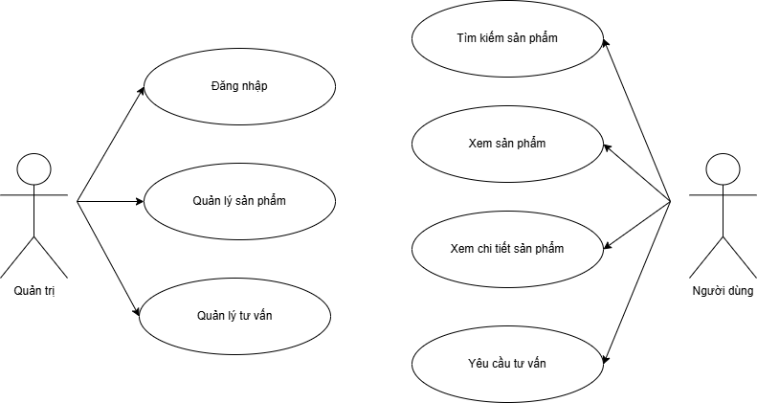

Hình . Sơ đồ trường hợp sử dụng tổng quát

### Sơ đồ người dùng tìm kiếm sản phẩm

Người dùng có thể truy cập tìm kiếm thông tin sản phẩm bằng cách nhập sản phẩm muốn tìm.

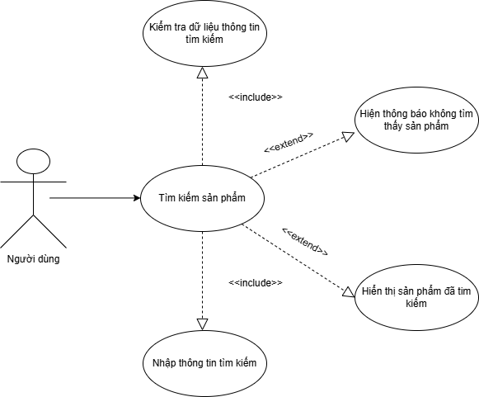

Hình . Sơ đồ trường hợp người dùng tìm kiếm sản phẩm

### Sơ đồ người dùng xem thông tin sản phẩm

Người dùng có thể truy cập vào xem thông tin sản phẩm có thể thực hiện các chức năng như: Xem chi tiết sản phẩm, xem danh mục sản phẩm.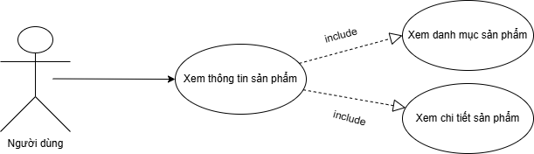

Hình . Sơ đồ trường hợp người dùng xem thông tin sản phẩm

### Sơ đồ người dùng yêu cầu tư vấn

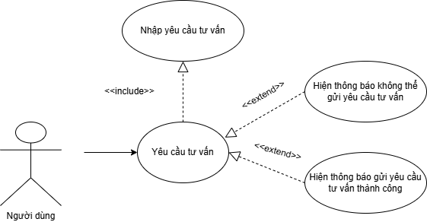

Hình . Sơ đồ trường hợp người dùng yêu cầu tư vấn

### Sơ đồ người quản trị quản lý sản phẩm

Người quản trị sau khi đăng nhập sẽ có toàn quyền để quản lí sản phẩm, bao gồm quyền: sửa sản phẩm, thêm sản phẩm, xóa sản phẩm.

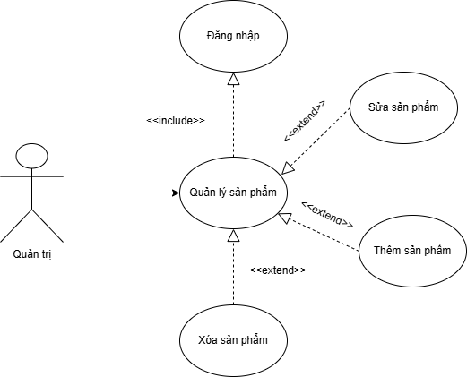

Hình . Sơ đồ trường hợp người quản trị quản lý sản phẩm

### Sơ đồ người quản trị quản lý tư vấn

Người quản trị sau khi đăng nhập sẽ có toàn quyền để quản lí tư vấn, bao gồm quyền: xe tư vấn, cập nhật trạng thái tư vấn, xóa tư vấn.

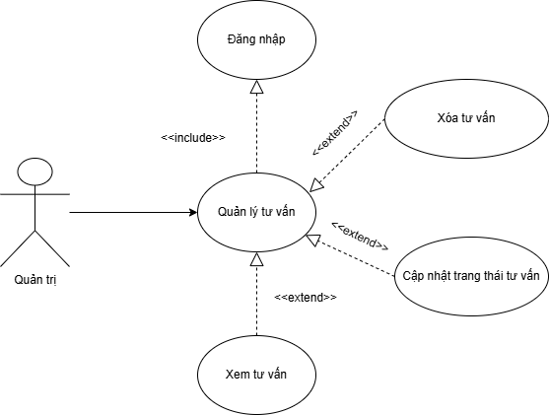

Hình . Sơ đồ trường hợp người quản trị sử quản lý tư vấn

## Thiết kế giao diện

### Sơ đồ website

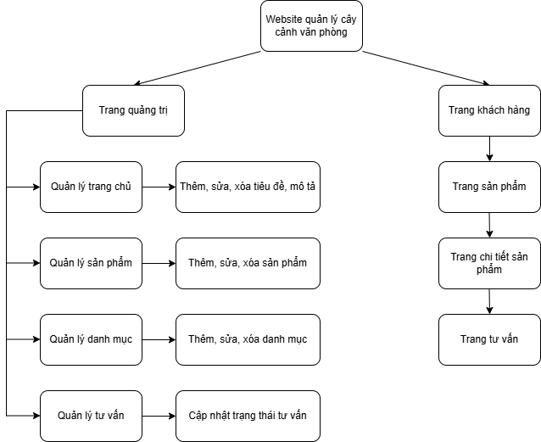

Hình . Sơ đồ website

### Thiết kế giao diện trang chủ

Mô tả: giao diện trang chủ được thiết kế với thanh điều hướng cố định và bố cục responsive. Phần nội dung chính bao gồm banner, danh mục sản phẩm cây cảnh và danh sách cây nổi bật. Mỗi cây cảnh được hiển thị dưới dạng card với hình ảnh, tên cây, mô tả ngắn và nút "Xem chi tiết". Trang chủ sử dụng màu xanh chủ đạo phù hợp với chủ đề cây cảnh và có footer chứa thông tin liên hệ.

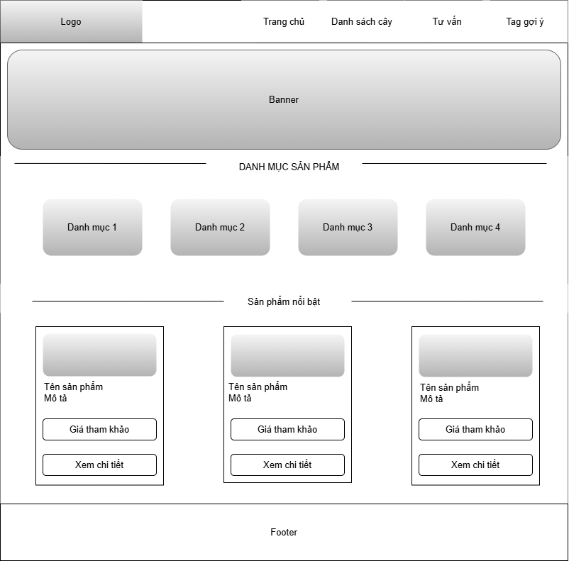

Hình . Phác thảo giao diện trang chủ

### Thiết kế giao diện trang đăng nhập cho admin

Mô tả: trang đăng nhập được thiết kế đơn giản với form đăng nhập tập trung ở giữa màn hình. Giao diện form đăng nhập sẽ yêu cầu nhập email và mật khẩu đăng nhập để truy cập vào trang quản trị.

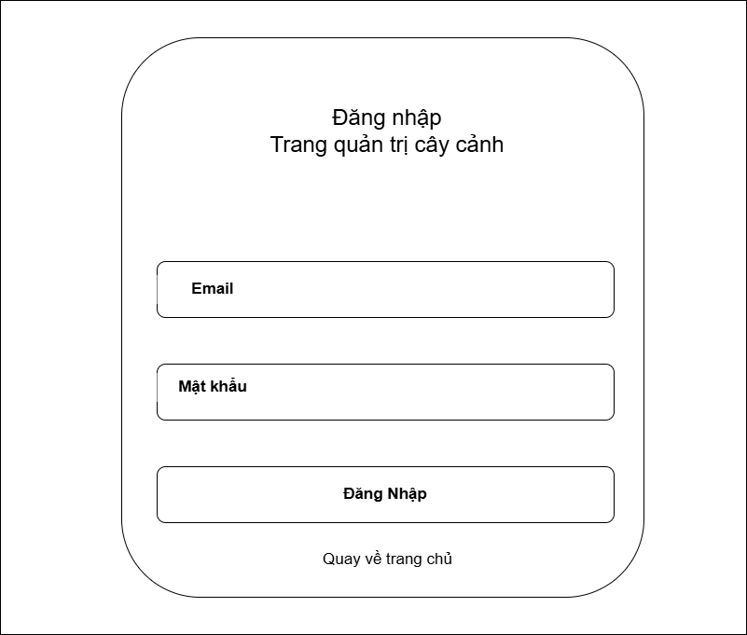

Hình . Phác thảo giao diện trang đăng nhập

### Thiết kế giao diện trang chi tiết sản phẩm

Mô tả: trang chi tiết sản phẩm được thiết kế để hiển thị đầy đủ thông tin cho từng loại cây, bao gồm hình ảnh lớn, thông tin chi tiết, hướng dẫn chăm sóc và các sản phẩm liên quan. Layout sử dụng 2 cột chính với hình ảnh bên trái và thông tin chi tiết bên phải. Cuôi trang sẽ hiển thị các thông tin hệ thống và thông tin liên hệ.

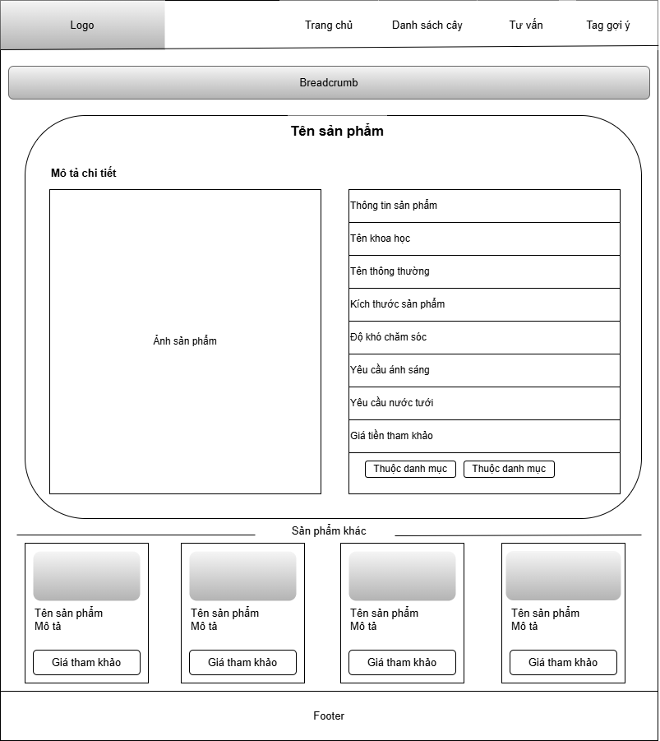

Hình . Phác thảo giao diện trang chi tiết sản phẩm

# KẾT QUẢ NGHIÊN CỨU

## Kịch bản triển khai

Bộ dữ liệu thử nghiệm cho bảng Plant

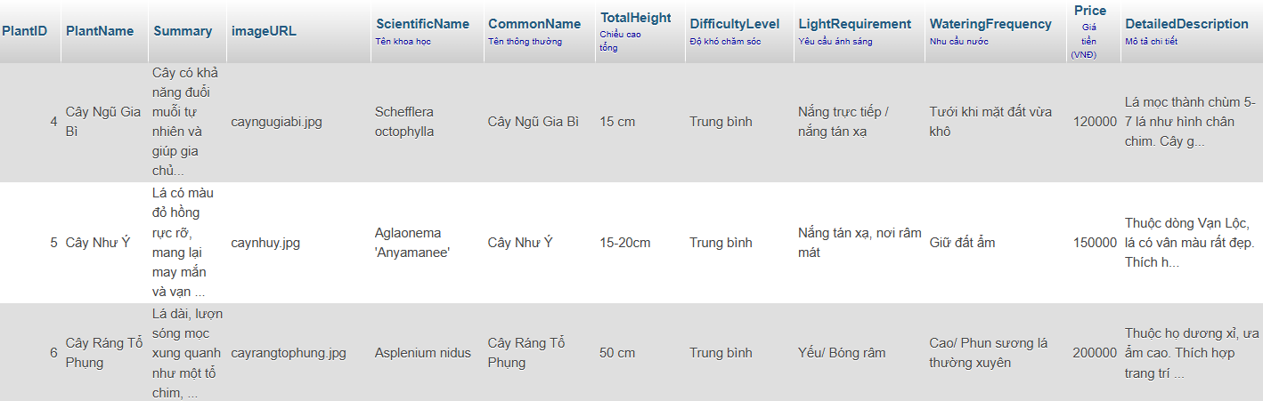

Bộ dữ liệu thử nghiệm cho bảng Categories

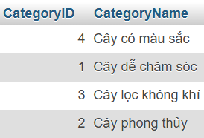

Bộ dữ liệu thử nghiệm cho bảng Tags

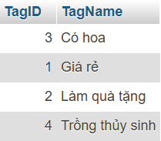

Bộ dữ liệu thử nghiệm cho bảng Consultations

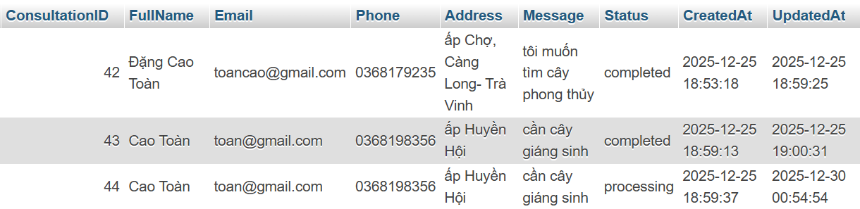

## Kết quả thực nghiệm

### Trang đăng nhập

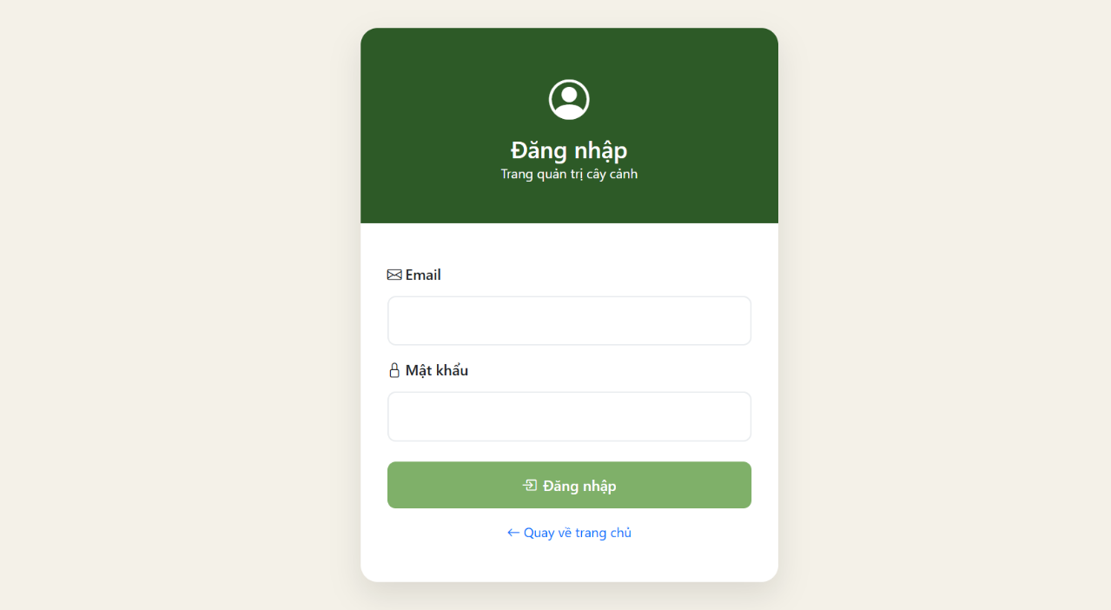

Hình . Giao diện trang đăng nhập

Form đăng nhập được đặt ở giữa màn hình, căn chỉnh chiều dọc và ngang, đăng nhập với các trường “Email”, “Password” và nút “Đăng nhập”,thực hiện chức năng đăng nhập vào hệ thống. Có thể quay lại trang chủ qua nút “Quay về trang chủ”

### Trang chủ

Trang chủ có thiết kế thân thiện với tông màu kem và màu xanh lá cây chủ đạo, phần danh mục sản phẩm hiển thị 4 hình ảnh các loại cây phù hợp với 4 danh mục, khu vực “cây đang được ưa chuộng” hiện 3 thẻ cây nổi bật với thông tin cây , giá thị trường và nút xem chi tiết màu xanh, cuối cùng là footer tối với 4 cột thông tin sử dụng chữ trắng có đổ bóng trên nền hình ảnh.

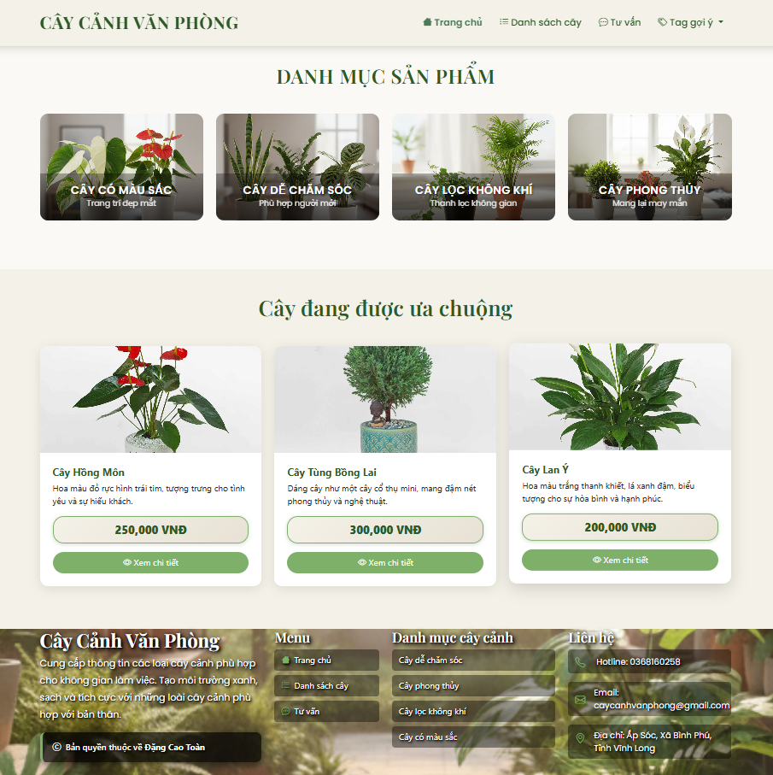

Hình . Giao diện trang chủ

### Trang tư vấn

Trang tư vấn có giao diện thân thiện với thanh menu trên cùng màu kem nhạt, phần banner lớn có hình nền và dòng chữ trắng "Tư vấn chọn cây phù hợp" nổi bật, bên dưới là một khung trắng chứa form điền thông tin gồm các ô nhập tên, email, số điện thoại, địa chỉ và một ô lớn để viết mô tả nhu cầu, khi điền xong có nút màu xanh lá để gửi yêu cầu, trang sẽ hiển thị thông báo màu xanh khi gửi thành công hoặc màu đỏ khi có điền không đủ thông tin, cuối trang là phần footer với thông tin liên hệ.

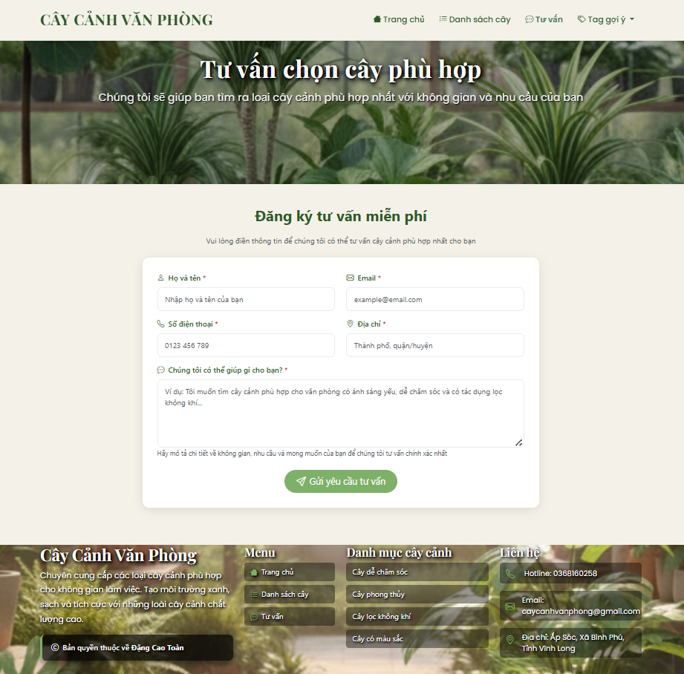

Hình . Giao diện trang tư vấn

### Quản lý trang chủ

Trang quản lý trang chủ trong trang quản trị có giao diện chia thành hai phần chính: bên trái là thanh bên màu xanh đậm với các menu quản lý như "Quản lý trang chủ", "Quản lý cây", "Danh mục", "Tư vấn" cùng với nút đăng xuất, bên phải là khu vực nội dung chính màu kem nhạt được chia thành hai khung trắng, khung đầu tiên có tiêu đề "Chỉnh sửa tiêu đề" cho phép thay đổi các tiêu đề hiển thị trên trang chủ thông qua form nhập liệu, khung thứ hai có tiêu đề "Cây nổi bật" hiển thị danh sách các cây đang được đặt làm nổi bật trên trang chủ kèm hình ảnh thu nhỏ và nút xóa, bên dưới có thanh xổ xuống để chọn thêm cây mới vào danh sách nổi bật, cuối cùng là nút "Cập nhật trang chủ" màu xanh lớn để áp dụng các thay đổi.

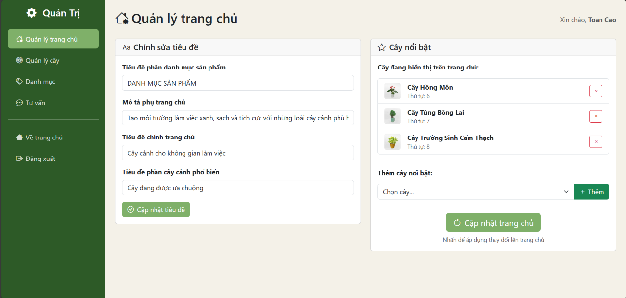

Hình . Giao diện trang quản trị/ quản lý trang chủ

### Quản lý sản phẩm

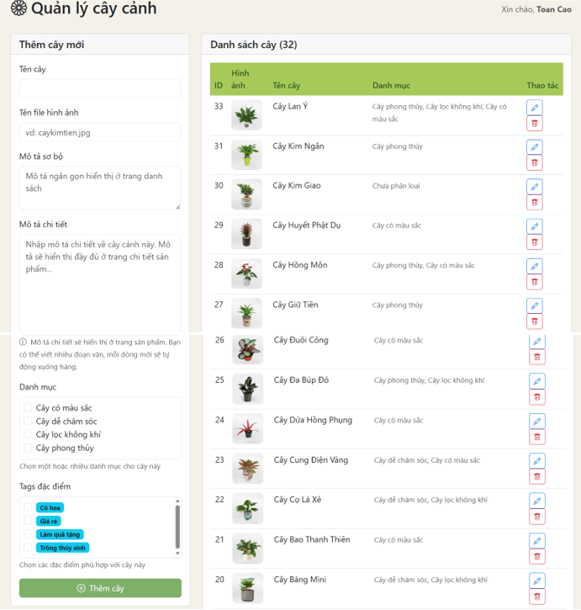

Hình . Giao diện trang quản lý cây cảnh

Trang quản lý cây trong trang quản trị có giao diện chia thành hai cột: cột trái là có 2 chế độ là form thêm và sửa cây,

Ở chế độ thêm trong khung trắng với các trường nhập liệu:

**Tên cây**: nhập tên cây,

**Tên file hình ảnh**: tải hình ảnh minh họa lên

**mô tả sơ bộ**: nhập mô tả ngắn

**mô tả chi tiết**: nhập mô tả chi tiết

**danh mục** và **tags đặc điểm** dạng đánh dấu có thể chọn nhiều

Ở chế độ sửa trong khung trắng với các trường nhập liệu:

**Tên khoa học**: nhập tên khoa học

**Tên thông thường**: nhập tên gọi thông thường

**Chiều cao**: nhập chiều cao trung bình

**Độ khó chăm sóc**: nhập mức độ

**Yêu cầu ánh sáng**: nhập yêu cầu về ánh sáng

**Nhu cầu nước và giá tiền:** nhập như cầu nước và giá tiền

Cuối form có nút xanh "**Thêm cây**" hoặc "**Cập nhật cây**" tùy chế độ, cột phải là bảng danh sách cây hiện có với các cột ID, hình ảnh thu nhỏ, tên cây, danh mục và hai nút thao tác là sửa (biểu tượng bút chì để vào chế độ sửa) và xóa (biểu tượng thùng rác) màu đỏ.

### Quản lý danh mục

Trang quản lý danh mục có giao diện chia thành hai cột: cột trái là khung trắng "Thêm danh mục mới" chứa một ô nhập tên danh mục với "Ví dụ: Cây văn phòng", có ghi chú nhỏ "Tên danh mục phải là duy nhất" và nút xanh "Thêm danh mục" để cập nhật danh mục. Chiếm toàn bộ chiều rộng, cột phải là bảng "Danh sách danh mục" hiển thị các cột ID, tên danh mục được in đậm, số lượng cây thuộc danh mục hiển thị dạng badge xanh, và cột thao tác có nút "Xem" màu xanh nhạt để xem danh mục trên trang chính cùng nút "Xóa" màu đỏ (chỉ có thể thực hiện khi danh mục không có cây nào) hoặc nút "Khóa" màu xám khi danh mục đã có cây và không thể xóa.

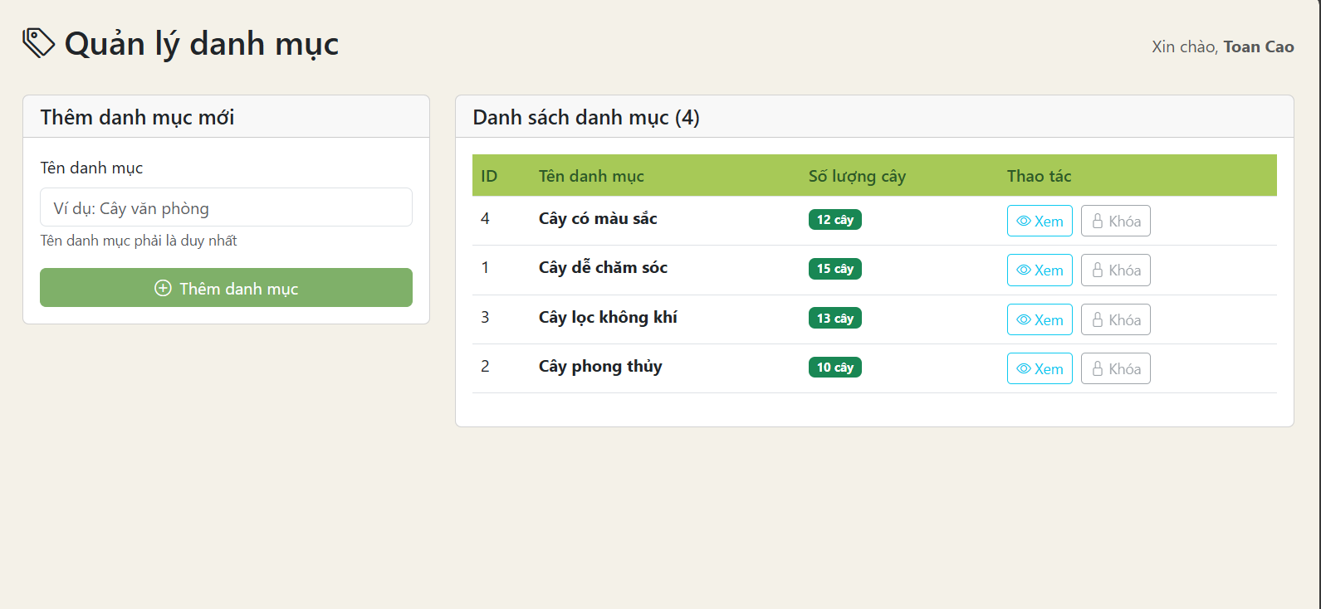

Hình . Giao diện trang quản lý danh mục

### Quản lý tư vấn

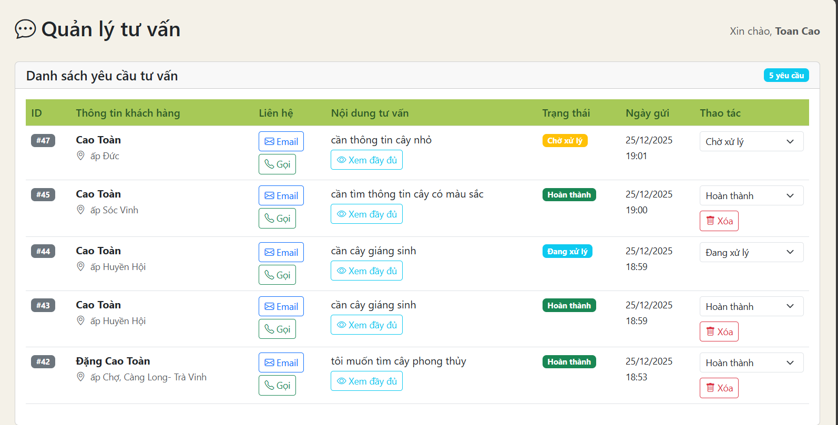

Hình . Giao diện trang quản lý tư vấn

Trang quản lý tư vấn có giao diện là một khung trắng lớn với tiêu đề "Danh sách yêu cầu tư vấn" kèm badge xanh hiển thị số lượng yêu cầu, bên trong là bảng với các cột ID, thông tin khách hàng (tên và địa chỉ), liên hệ (có hai nút nhỏ màu xanh để gửi email và gọi điện), nội dung tư vấn (hiển thị rút gọn với nút "Xem đầy đủ" màu xanh nhạt), trạng thái (badge màu vàng/xanh/xanh lá tương ứng với "Chờ xử lý"/"Đang xử lý"/"Hoàn thành"), ngày gửi và cột thao tác chứa thanh xổ xuống để thay đổi trạng thái cùng nút "Xóa" màu đỏ chỉ hiện khi trạng thái là "Hoàn thành", khi nhấn "Xem đầy đủ" sẽ mở rộng hiển thị toàn bộ nội dung tư vấn trong khung màu xám nhạt.

KẾT LUẬN VÀ HƯỚNG PHÁT TRIỂN

## Kết luận

### Kết quả đạt được

Về mặt lý thuyết:

Có được kiến thức để phát triển website động sử dụng ngôn ngữ PHP và hệ quản trị cơ sở dữ liệu MySQL. Biết cách xây dựng giao diện tương thích (Responsive) thông qua, CSS và framework Bootstrap. Hiểu được phương pháp tổ chức dữ liệu quan hệ để quản lý thông tin cây cảnh một cách khoa học.

Về mặt thực hiện:

Xây dựng thành công website có giao diện thân thiện, với tông màu xanh và màu kem chủ đạo, phù hợp với môi trường cây xanh văn phòng. Hiện thực hóa các tính năng cơ bản cho người dùng: xem danh sách cây, lọc theo mục đích sử dụng (lọc không khí, phong thủy, dễ chăm sóc...) và tìm kiếm theo tag gợi ý. Triển khai hệ thống quản trị mạnh mẽ, cho phép quản lý toàn diện thông tin sản phẩm, danh mục và phản hồi tư vấn từ khách hàng.

### Một số hạn chế

Dữ liệu thử nghiệm chủ yếu được thu thập từ Internet nên thông tin sản phẩm chưa thực sự phong phú và có tính xác thực .

Hệ thống hiện tại mới dừng lại ở mức quản lý thông tin, chưa tích hợp các tính năng tương tác nâng cao như thanh toán trực tuyến, đánh giá từ người dùng hay hệ thông tài khoảng cho người dùng.

## Hướng phát triển

Tích hợp hệ thống giỏ hàng và thanh toán trực tuyến để chuyển đổi từ website quản lý thông tin sang website thương mại điện tử. Xây dựng hệ thống tài khoản khách hàng tích hợp đánh giá, bình luận giúp người dùng nhận xét, chia sẻ kinh nghiệm. Mở rộng cơ sở dữ liệu với nhiều loại cây cảnh mới và thông tin kỹ thuật chuyên sâu hơn.

# DANH MỤC TÀI LIỆU THAM KHẢO

[1] “9X GARDEN | #1 Shop Cây Cảnh Mini Không Cần Đất - Terrarium”. Truy cập: 2 Tháng Giêng 2026. [Online]. Available at: https://9xgarden.com/

[2] “MOW Garden • Cửa hàng Bán Cây Cảnh Online Giá Rẻ tại TpHCM”. Truy cập: 2 Tháng Giêng 2026. [Online]. Available at: https://mowgarden.com/

[3] key.com.vn, “Phân biệt web tĩnh và web động”, Đào Tạo Tin Học KEY. Truy cập: 30 Tháng Chạp 2025. [Online]. Available at: http://key.com.vn/chia-se/kien-thuc-14/phan-biet-web-tinh-va-web-dong-2074/

[4] T. Blog, “HTML là gì? Các tag thông dụng của HTML dành cho lập trình viên”, TopDev. Truy cập: 21 Tháng Mười-Một 2025. [Online]. Available at: https://topdev.vn/blog/html-la-gi/

[5] T. Blog, “CSS là gì?”, TopDev. Truy cập: 21 Tháng Mười-Một 2025. [Online]. Available at: https://topdev.vn/blog/css-la-gi/

[6] “JavaScript là gì? - Giải thích về JavaScript (JS) - AWS”, Amazon Web Services, Inc. Truy cập: 21 Tháng Mười-Một 2025. [Online]. Available at: https://aws.amazon.com/vi/what-is/javascript/

[7] Phan H., “PHP là gì: Chi tiết và đầy đủ cách viết cú pháp PHP cơ bản”, ITviec Blog. Truy cập: 21 Tháng Mười-Một 2025. [Online]. Available at: https://itviec.com/blog/php-la-gi/

[8] “MySQL là gì? Cẩm nang toàn tập về MySQL cho người mới bắt đầu”. Truy cập: 21 Tháng Mười-Một 2025. [Online]. Available at: https://mcivietnam.com/blog-detail/mysql-la-gi/

[9] “W3Schools Online Web Tutorials”. Truy cập: 14 Tháng Mười-Một 2025. [Online]. Available at: https://www.w3schools.com/

[10] Hưng N., “CSS Grid Layout là gì? Cách sử dụng CSS Grid cơ bản”. Truy cập: 30 Tháng Chạp 2025. [Online]. Available at: https://vietnix.vn/css-grid-layout/

[11] Tiến C. L. V., “Bootstrap là gì? Hướng dẫn sử dụng Bootstrap chi tiết”. Truy cập: 20 Tháng Mười-Một 2025. [Online]. Available at: https://vietnix.vn/bootstrap-la-gi/

[12] “Hệ quản trị cơ sở dữ liệu là gì? Top 10 hệ quản trị CSDL phổ biến”. Truy cập: 14 Tháng Mười-Một 2025. [Online]. Available at: https://fpt-is.com/goc-nhin-so/he-quan-tri-co-so-du-lieu/

[13] “SQL Commands | DDL, DQL, DML, DCL and TCL Commands - GeeksforGeeks”. Truy cập: 30 Tháng Chạp 2025. [Online]. Available at: https://www.geeksforgeeks.org/sql/sql-ddl-dql-dml-dcl-tcl-commands/

[14] “Git GitHub là gì? Hướng dẫn chi tiết từ A đến Z về Git và GitHub”, Git GitHub là gì? Hướng dẫn chi tiết từ A đến Z về Git và GitHub. Truy cập: 20 Tháng Mười-Một 2025. [Online]. Available at: https://xaydungso.vn/blog/giai-thich-git-github-la-gi-va-cach-su-dung-nhanh-chong-va-hieu-qua-vi-cb.html

[15] T. Blog, “Xampp là gì? Cách sử dụng và cài đặt XAMPP”, TopDev. Truy cập: 20 Tháng Mười-Một 2025. [Online]. Available at: https://topdev.vn/blog/cai-dat-xampp/

[16] FPT C. ty C. phần B. lẻ K., “Visual Studio Code là gì? Các tính năng nổi bật của Visual Studio Code”. Truy cập: 14 Tháng Mười-Một 2025. [Online]. Available at: https://fptshop.com.vn/tin-tuc/danh-gia/visual-studio-code-la-gi-cac-tinh-nang-noi-bat-cua-visual-studio-code-146213

[17] “Canva là gì? Ứng dụng thiết kế đồ họa và chỉnh ảnh miễn phí”. Truy cập: 20 Tháng Mười-Một 2025. [Online]. Available at: https://fptshop.com.vn/tin-tuc/giai-tri/canva-la-gi-167451